Tuần: 19 Tiết:37
BẬT NHẢY - NÉM BÓNG - CHẠY BỀN
I/ Mục tiêu:
* Bật nhảy:
- Ôn chạy đà 3 bước giậm nhảy bằng 1 chân vào cát, đêm. Học nhảy bước bộ trên không.
- Yêu cầu HS thực hiện khá tốt động tác mới .
* Ném bóng:
- Trò chơi : Bóng chuyền 6
* Chạy bền: Trò chơi: “Ngời thừa thứ 3”
II/ Địa điểm - Phương tiện
- Sân bãi sạch, phẳng, đường chạy

III/ Tiến trình dạy học
NỘI DUNG | ĐL | PHƯƠNG PHÁP - TC
A/ PHẦN MỞ ĐẦU  I.Nhận lớp  II.Khởi động  - Tập bài TD phát triển chung  - Xoay các khớp  - Ép dọc - ép ngang  B/ PHẦN CƠ BẢN  1/ Bật nhảy.  * HS luyện tập:  - Ôn chạy đà 3 bước giậm nhảy bằng 1 chân vào hố cát  - Học kỹ thuật bước bộ.  2/ Ném bóng:  * Trò chơi: Bóng chuyền 6  3/ Chạy bền:  * Trò chơi: Ngời thừa thứ 3  C. PHẦN KẾT THÚC  1/ Hồi tĩnh:  Rũ tay, rũ chân  Hít thở sâu.  2/ HDVN - nhận xét:  Các động tác bổ bật nhảy  Chạy bền trên địa hình tự nhiên | 7p  2p  5p  33p  17p  10p  6p  5p  3p  2p | CS: Tập hợp, báo cáo  GV: Nhận lớp, phổ biến nội dung  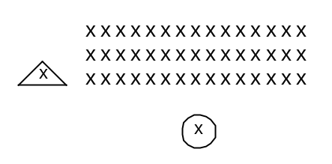  CS: Điều hành  GV: Quan sát nhắc nhở, uốn nắn.  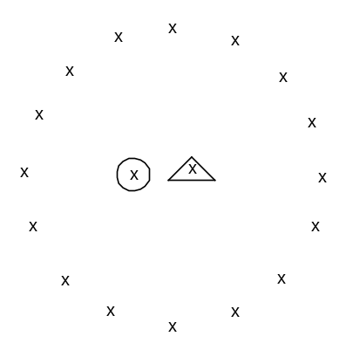  CS: Điều hành  GV: Quan sát nhắc nhở, uốn nắn.  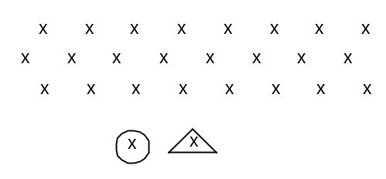  GV. Hướng dẫn động tác HS quan sát làm theo, HS lần lượt thực hiện GV sửa chữa uốn nắn  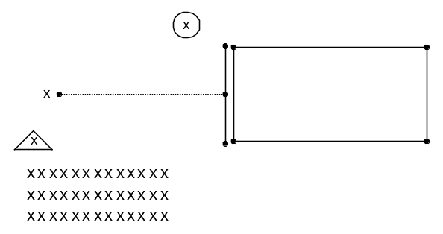  GV hướng dẫn, điều khiển HS chơi.  GV hướng dẫn, điều khiển HS chơi.  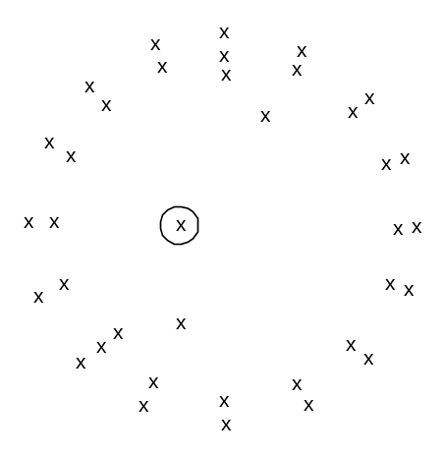  CS: Điều hành  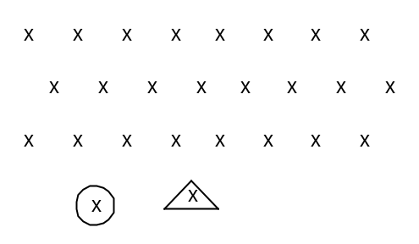  GV: Giao bài tập về nhà, hướng dẫn HS cách tập luyện, nhận xét giờ học.  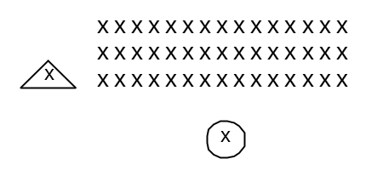

Tuần: 19 Tiết:38
BẬT NHẢY - NÉM BÓNG - CHẠY BỀN

I/ Mục tiêu:
* Bật nhảy: - Ôn nhảy bước bộ trên không. Học chạy đà tự do nhảy xa vào hố cát.
- Bước đầu hình thành kỹ thuật nhảy xa kiểu ngồi cho HS .
* Ném bóng: - Trò chơi : Bóng chuyền 6
- Tung và bắt bóng bằng hai tay, ngồi xổm tung và bắt bóng
* Chạy bền: - Luyện tập chạy bền
II/ Địa điểm - Phương tiện
- Sân bãi sạch, phẳng, đường chạy, bóng, đệm

III/ Tiến trình dạy học
NỘI DUNG | ĐL | PHƯƠNG PHÁP - TC
A/ PHẦN MỞ ĐẦU  I.Nhận lớp  II.Khởi động  - Tập bài TD phát triển chung  - Xoay các khớp  - Ép dọc - ép ngang  B/ PHẦN CƠ BẢN  2/ Bật nhảy.  - Ôn: Nhảy bước bộ trên không  - Học Chạy đà tự do nhảy xa kiểu ngồi  2/ Ném bóng:  * Trò chơi: Bóng chuyền 6  * Tung và bắt bóng bằng hai tay, ngồi xổm tung và bắt bóng  3/ Chạy bền:  - Luyện tập chạy bền trên địa hình tự nhiên.  C. PHẦN KẾT THÚC  1/ Hồi tĩnh:  Rũ tay, rũ chân  Hít thở sâu.  2/ HDVN - nhận xét:  Các động tác bổ bật nhảy  Chạy bền trên địa hình tự nhiên  Chạy đà tự do giậm nhảy đá lăng | 7p  2p  5p  33p  15p  10p  8p  5p  3p  2p | CS: Tập hợp, báo cáo  GV: Nhận lớp, phổ biến nội dung  CS: Điều hành  GV: Quan sát nhắc nhở, uốn nắn.  CS: Điều hành  GV: Quan sát nhắc nhở, uốn nắn.  GV. Hướng dẫn động tác HS quan sát làm theo, HS lần lượt thực hiện GV sửa chữa uốn nắn  GV hướng dẫn, điều khiển HS chơi.  CS điều khiển lớp tập GV uốn nắn nhắc nhở  GV điều khiển, HS chạy theo nhóm, mỗi nhóm 8em. GV nhắc nhở HS phân phối sức, phối hợp thở khi chạy và hồi tĩnh sau chạy.  CS: Điều hành  GV: Giao bài tập về nhà, hướng dẫn HS cách tập luyện, nhận xét giờ học.

Tuần: 20 Tiết:39
Bật nhảy - ném bóng - chạy bền

I/ Mục tiêu:
* Bật nhảy: - Ôn nhảy bước bộ trên không. Chạy đà tự do nhảy xa kiểu ngồi
- Bước đầu hình thành kỹ thuật nhảy xa kiểu ngồi cho HS .
- Bồi dưỡng sức bật xa, sức mạnh, sức nhanh cho HS.
* Ném bóng: - Trò chơi : Bóng chuyền 6
- Tung và bắt bóng bằng hai tay, ngồi xổm tung và bắt bóng, tung và bắt bóng qua khoeo chân, ném bóng trúng đích.
* Chạy bền: - Trò chơi: Ai nhanh hơn
II/ Địa điểm - Phương tiện
- Sân bãi sạch, phẳng, đường chạy, bóng, đệm

III/ Tiến trình dạy học
NỘI DUNG | ĐL | PHƯƠNG PHÁP - TC
A/ PHẦN MỞ ĐẦU  I.Nhận lớp  II.Khởi động  - Tập bài TD phát triển chung  - Xoay các khớp  - Ép dọc - ép ngang  B/ PHẦN CƠ BẢN  1/ Bật nhảy.  - Ôn: Nhảy bước bộ trên không  - Ôn: chạy đà tự do nhảy xa kiểu ngồi.  2/ Ném bóng:  - Trò chơi: Bóng chuyền 6  - Tung và bắt bóng bằng hai tay, ngồi xổm tung và bắt bóng, tung và bắt bóng qua khoeo chân, ném bóng trúng đích.  3/ Chạy bền:  - Trò chơi: Ai nhanh hơn.  C. PHẦN KẾT THÚC  1/ Hồi tĩnh:  Rũ tay, rũ chân  Hít thở sâu.  2/ HDVN - nhận xét:  Các động tác bổ bật nhảy  Chạy bền trên địa hình tự nhiên  Chạy đà tự do giậm nhảy đá lăng | 7p  2p  5p  33p  13p  13p  7p  5p  3p  2p | CS: Tập hợp, báo cáo  GV: Nhận lớp, phổ biến nội dung  CS: Điều hành  GV: Quan sát nhắc nhở, uốn nắn.  CS: Điều hành  GV: Quan sát nhắc nhở, uốn nắn.  GV. Hướng dẫn động tác HS quan sát làm theo, HS lần lượt thực hiện GV sửa chữa uốn nắn  GV hướng dẫn, điều khiển HS chơi.  CS điều khiển lớp tập GV uốn nắn nhắc nhở  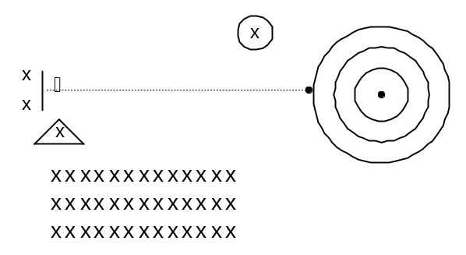  GV hướng dẫn, điều khiển HS chơi.  CS: Điều hành  GV: Giao bài tập về nhà, hướng dẫn HS cách tập luyện, nhận xét giờ học.

Tuần: 20 Tiết:40
Bật nhảy - ném bóng - chạy bền

I/ Mục tiêu:
* Bật nhảy: - Ôn nhảy bước bộ trên không. Chạy đà tự do nhảy xa kiểu ngồi
- Bật nhảy bằng 2 chân tay với vào vật trên cao.
- Bồi dưỡng sức bật xa, sức mạnh, sức nhanh cho HS.
* Ném bóng: - Tung và bắt bóng bằng hai tay, ngồi xổm tung và bắt bóng, tung và bắt bóng qua khoeo chân, ném bóng trúng đích.
- Học đứng vai hướng ném, xoay người ném bóng, đà 1 bước ném bóng.
* Chạy bền: - Luyện tập chạy bền trên địa hình tự nhiên
II/ Địa điểm - Phương tiện
- Sân bãi sạch, phẳng, đường chạy, bóng, đệm

III/ Tiến trình dạy học
NỘI DUNG | ĐL | PHƯƠNG PHÁP - TC
A/ PHẦN MỞ ĐẦU  I.Nhận lớp  II.Khởi động  - Tập bài TD phát triển chung  - Xoay các khớp  - Ép dọc - ép ngang  B/ PHẦN CƠ BẢN  1/ Bật nhảy.  - Ôn: Nhảy bước bộ trên không  - Ôn: chạy đà tự do nhảy xa kiểu ngồi.  - Học bật nhảy bằng 2 chân tay với vào vật trên cao.  2/ Ném bóng:  -Ôn tung và bắt bóng bằng hai tay, ngồi xổm tung và bắt bóng, tung và bắt bóng qua khoeo chân, ném bóng trúng đích.  - Học đứng vai hướng ném, xoay người hướng ném, đà 1 bước ném bóng.  3/ Chạy bền:  - Luyện tập chạy bền trên địa hình tự nhiên.  C. PHẦN KẾT THÚC  1/ Hồi tĩnh:  Rũ tay, rũ chân  Hít thở sâu.  2/ HDVN - nhận xét:  Các động tác bổ bật nhảy  Chạy bền trên địa hình tự nhiên  Chạy đà tự do giậm nhảy đá lăng | 7p  2p  5p  33p  13p  12p  8p  5p  3p  2p | CS: Tập hợp, báo cáo  GV: Nhận lớp, phổ biến nội dung  CS: Điều hành  GV: Quan sát nhắc nhở, uốn nắn.  CS: Điều hành  GV: Quan sát nhắc nhở, uốn nắn.  GV. Hướng dẫn động tác HS quan sát làm theo, HS lần lượt thực hiện GV sửa chữa uốn nắn  CS điều khiển lớp tập GV uốn nắn nhắc nhở  GV. Hướng dẫn động tác HS quan sát làm theo, HS lần lượt thực hiện GV sửa chữa uốn nắn  GV điều khiển, HS chạy theo nhóm, mỗi nhóm 8em. GV nhắc nhở HS phân phối sức, phối hợp thở khi chạy và hồi tĩnh sau chạy.  CS: Điều hành  GV: Giao bài tập về nhà, hướng dẫn HS cách tập luyện, nhận xét giờ học.

Tuần: 21 Tiết:41 NS:26.1.2017: ND:1.2.2017

Bật nhảy - ném bóng - chạy bền

I/ Mục tiêu:
* Bật nhảy: - Luyện tập bật nhảy bằng 2 chân, tay với vào vật trên cao, chạy đà tự do nhảy xa kiểu ngồi
* Ném bóng: - Tung và bắt bóng bằng hai tay, ngồi xổm tung và bắt bóng, tung và bắt bóng qua khoeo chân, ném bóng trúng đích.
- Học đứng vai hướng ném, xoay người ném bóng, đà 1 bước ném bóng xa.
* Chạy bền: - Luyện tập chạy bền trên địa hình tự nhiên
II/ Địa điểm - Phương tiện
- Sân bãi sạch, phẳng, đường chạy, bóng, đệm

III/ Tiến trình dạy học
NỘI DUNG | ĐL | PHƯƠNG PHÁP - TC
A/ PHẦN MỞ ĐẦU  I.Nhận lớp  II.Khởi động  - Tập bài TD phát triển chung  - Xoay các khớp  - Ép dọc - ép ngang  B/ PHẦN CƠ BẢN  1/ Bật nhảy.  - Bật nhảy bằng 2 chân tay với vào vật trên cao.  - Ôn: chạy đà tự do nhảy xa kiểu ngồi.  2/ Ném bóng:  -Ôn tung và bắt bóng bằng hai tay, ngồi xổm tung và bắt bóng, tung và bắt bóng qua khoeo chân, ném bóng trúng đích.  - Đứng vai hướng ném, xoay người hướng ném, đà 1 bước ném bóng.  3/ Chạy bền:  - Luyện tập chạy bền trên địa hình tự nhiên.  C. PHẦN KẾT THÚC  1/ Hồi tĩnh:  Rũ tay, rũ chân  Hít thở sâu.  2/ HDVN - nhận xét:  Các động tác bổ bật nhảy  Chạy bền trên địa hình tự nhiên  Chạy đà tự do giậm nhảy đá lăng | 7p  2p  5p  33p  13p  12p  8p  5p  3p  2p | CS: Tập hợp, báo cáo  GV: Nhận lớp, phổ biến nội dung  CS: Điều hành  GV: Quan sát nhắc nhở, uốn nắn.  CS: Điều hành  GV: Quan sát nhắc nhở, uốn nắn.  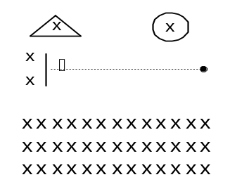  CS điều khiển lớp tập GV uốn nắn nhắc nhở  HS lần lượt thực hiện GV sửa chữa uốn nắn  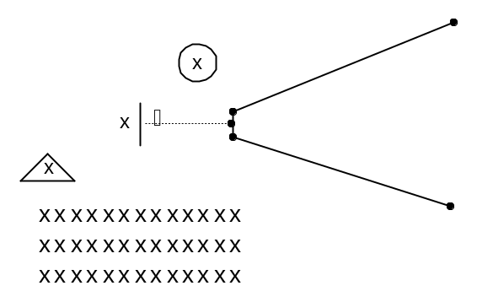  GV điều khiển, HS chạy theo nhóm, mỗi nhóm 8em. GV nhắc nhở HS phân phối sức, phối hợp thở khi chạy và hồi tĩnh sau chạy.  CS: Điều hành  GV: Giao bài tập về nhà, hướng dẫn HS cách tập luyện, nhận xét giờ học.
Tuần: 21 Tiết:42 NS:26.1.2017: ND:2.2.2017

Bật nhảy - ném bóng - chạy bền

I/ Mục tiêu:
* Bật nhảy: - Luyện tập bật nhảy bằng 2 chân, tay với vào vật trên cao, chạy đà tự do nhảy xa kiểu ngồi
* Ném bóng: - Tung và bắt bóng bằng hai tay, ngồi xổm tung và bắt bóng, tung và bắt bóng qua khoeo chân, ném bóng trúng đích.
- Học đứng vai hướng ném, xoay người ném bóng, đà 1 bước ném bóng xa.
* Chạy bền: - Luyện tập chạy bền trên địa hình tự nhiên
II/ Địa điểm - Phương tiện
- Sân bãi sạch, phẳng, đường chạy, bóng, đệm

III/ Tiến trình dạy học
NỘI DUNG | ĐL | PHƯƠNG PHÁP - TC
A/ PHẦN MỞ ĐẦU  I.Nhận lớp  II.Khởi động  - Tập bài TD phát triển chung  - Xoay các khớp  - Ép dọc - ép ngang  B/ PHẦN CƠ BẢN  1/ Bật nhảy.  - Bật nhảy bằng 2 chân tay với vào vật trên cao.  - Ôn: chạy đà tự do nhảy xa kiểu ngồi.  2/ Ném bóng:  -Ôn tung và bắt bóng bằng hai tay, ngồi xổm tung và bắt bóng, tung và bắt bóng qua khoeo chân, ném bóng trúng đích.  - Đứng vai hướng ném, xoay người hướng ném, đà 1 bước ném bóng.  3/ Chạy bền:  - Luyện tập chạy bền trên địa hình tự nhiên.  C. PHẦN KẾT THÚC  1/ Hồi tĩnh:  Rũ tay, rũ chân  Hít thở sâu.  2/ HDVN - nhận xét:  Các động tác bổ bật nhảy  Chạy bền trên địa hình tự nhiên  Chạy đà tự do giậm nhảy đá lăng | 7p  2p  5p  33p  13p  12p  8p  5p  3p  2p | CS: Tập hợp, báo cáo  GV: Nhận lớp, phổ biến nội dung  CS: Điều hành  GV: Quan sát nhắc nhở, uốn nắn.  CS: Điều hành  GV: Quan sát nhắc nhở, uốn nắn.  CS điều khiển lớp tập GV uốn nắn nhắc nhở  HS lần lượt thực hiện GV sửa chữa uốn nắn  GV điều khiển, HS chạy theo nhóm, mỗi nhóm 8em. GV nhắc nhở HS phân phối sức, phối hợp thở khi chạy và hồi tĩnh sau chạy.  CS: Điều hành  GV: Giao bài tập về nhà, hướng dẫn HS cách tập luyện, nhận xét giờ học.
Tuần: 22 Tiết:43 NS:2.2.2017: ND:8.2.2017

Bật nhảy - ném bóng - chạy bền

I/ Mục tiêu:
* Bật nhảy: - Luyện tập bật nhảy bằng 2 chân, tay với vào vật trên cao, bật nhảy bằng 1 chân tay với vật trên cao.
- Học chạy đà chính diện giậm nhảy co chân qua xà
* Ném bóng: - Tung và bắt bóng bằng hai tay, ngồi xổm tung và bắt bóng, tung và bắt bóng qua khoeo chân, ném bóng trúng đích.
- Học vặn mình chuyền bóng từ tay nọ sang tay kia.
* Chạy bền: - Luyện tập chạy bền trên địa hình tự nhiên
II/ Địa điểm - Phương tiện
- Sân bãi sạch, phẳng, đường chạy, bóng, đệm

III/ Tiến trình dạy học
NỘI DUNG | ĐL | PHƯƠNG PHÁP - TC
A/ PHẦN MỞ ĐẦU  I.Nhận lớp  II.Khởi động  - Tập bài TD phát triển chung  - Xoay các khớp  - Ép dọc - ép ngang  B/ PHẦN CƠ BẢN  1/ Bật nhảy.  - Bật nhảy bằng 2 chân tay với vào vật trên cao.  - Bật nhảy bằng 1 chân tay với vật trên cao  - Học chạy đà chính diện giậm nhảy co chân qua xà.  2/ Ném bóng:  -Ôn tung và bắt bóng bằng hai tay, ngồi xổm tung và bắt bóng, tung và bắt bóng qua khoeo chân, ném bóng trúng đích.  - Học vặn mình chuyện bóng từ tay nọ sang tay kia  - Đứng vai hướng ném, xoay người hướng ném, đà 1 bước ném bóng.  3/ Chạy bền:  - Luyện tập chạy bền trên địa hình tự nhiên.  C. PHẦN KẾT THÚC  1/ Hồi tĩnh:  Rũ tay, rũ chân  Hít thở sâu.  2/ HDVN - nhận xét:  Các động tác bổ bật nhảy  Chạy bền trên địa hình tự nhiên  Chạy đà tự do giậm nhảy đá lăng | 7p  2p  5p  33p  13p  12p  8p  5p  3p  2p | CS: Tập hợp, báo cáo  GV: Nhận lớp, phổ biến nội dung  CS: Điều hành  GV: Quan sát nhắc nhở, uốn nắn.  CS: Điều hành  GV: Quan sát nhắc nhở, uốn nắn.  GV thực hiện động tác HS quan sát làm theo. HS thực hiện GV sửa chữa, uốn nắn  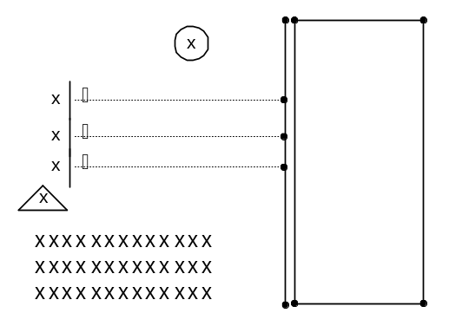  CS điều khiển lớp tập GV uốn nắn nhắc nhở  GV thực hiện động tác HS quan sát làm theo. HS thực hiện GV sửa chữa, uốn nắn  HS lần lượt thực hiện GV sửa chữa uốn nắn  GV điều khiển, HS chạy theo nhóm, mỗi nhóm 8em. GV nhắc nhở HS phân phối sức, phối hợp thở khi chạy và hồi tĩnh sau chạy.  CS: Điều hành  GV: Giao bài tập về nhà, hướng dẫn HS cách tập luyện, nhận xét giờ học.
Tuần: 22 Tiết:44 NS:2.2.2017: ND:9.2.2017

Bật nhảy - ném bóng - chạy bền

I/ Mục tiêu:
* Bật nhảy: - Ôn chạy đà chính diện, giậm nhảy co chân qua xà.
* Ném bóng: - Tung và bắt bóng bằng hai tay, ngồi xổm tung và bắt bóng, tung và bắt bóng qua khoeo chân, ném bóng trúng đích, vặn mình chuyền bóng từ tay nọ sang tay kia.
* Chạy bền: - Luyện tập chạy bền trên địa hình tự nhiên
II/ Địa điểm - Phương tiện
- Sân bãi sạch, phẳng, đường chạy, bóng, đệm

III/ Tiến trình dạy học
NỘI DUNG | ĐL | PHƯƠNG PHÁP - TC
A/ PHẦN MỞ ĐẦU  I.Nhận lớp  II.Khởi động  - Tập bài TD phát triển chung  - Xoay các khớp  - Ép dọc - ép ngang  B/ PHẦN CƠ BẢN  1/ Bật nhảy.  - Bật nhảy bằng 2 chân tay với vào vật trên cao.  - Bật nhảy bằng 1 chân tay với vật trên cao  - Chạy đà chính diện giậm nhảy co chân qua xà.  2/ Ném bóng:  -Ôn tung và bắt bóng bằng hai tay, ngồi xổm tung và bắt bóng, tung và bắt bóng qua khoeo chân, ném bóng trúng đích, vặn mình chuyện bóng từ tay nọ sang tay kia  - Đứng vai hướng ném, xoay người hướng ném, đà 1 bước ném bóng.  3/ Chạy bền:  - Luyện tập chạy bền trên địa hình tự nhiên.  C. PHẦN KẾT THÚC  1/ Hồi tĩnh:  Rũ tay, rũ chân  Hít thở sâu.  2/ HDVN - nhận xét:  Các động tác bổ bật nhảy  Chạy bền trên địa hình tự nhiên  Chạy đà tự do giậm nhảy đá lăng | 7p  2p  5p  33p  13p  12p  8p  5p  3p  2p | CS: Tập hợp, báo cáo  GV: Nhận lớp, phổ biến nội dung  CS: Điều hành  GV: Quan sát nhắc nhở, uốn nắn.  CS: Điều hành  GV: Quan sát nhắc nhở, uốn nắn.  GV thực hiện động tác HS quan sát làm theo. HS thực hiện GV sửa chữa, uốn nắn  CS điều khiển lớp tập GV uốn nắn nhắc nhở  GV thực hiện động tác HS quan sát làm theo. HS thực hiện GV sửa chữa, uốn nắn  HS lần lượt thực hiện GV sửa chữa uốn nắn  GV điều khiển, HS chạy theo nhóm, mỗi nhóm 8em. GV nhắc nhở HS phân phối sức, phối hợp thở khi chạy và hồi tĩnh sau chạy.  CS: Điều hành  GV: Giao bài tập về nhà, hướng dẫn HS cách tập luyện, nhận xét giờ học.
Tuần: 23 Tiết:45 NS:9.2.2017: ND:15.2.2017

Bật nhảy - ném bóng - chạy bền

I/ Mục tiêu:
* Bật nhảy: - Ôn chạy đà chính diện, giậm nhảy co chân qua xà.
- Học chạy đà chính diện chân lăng duỗi thẳng qua xà.
* Ném bóng: - Học chạy đà 2 bước chéo (bước cuối) ném bóng xa.
* Chạy bền: - Luyện tập chạy bền trên địa hình tự nhiên
II/ Địa điểm - Phương tiện
- Sân bãi sạch, phẳng, đường chạy, bóng, đệm

III/ Tiến trình dạy học
NỘI DUNG | ĐL | PHƯƠNG PHÁP - TC
A/ PHẦN MỞ ĐẦU  I.Nhận lớp  II.Khởi động  - Tập bài TD phát triển chung  - Xoay các khớp  - Ép dọc - ép ngang  B/ PHẦN CƠ BẢN  1/ Bật nhảy.  - Bật nhảy bằng 2 chân tay với vào vật trên cao.  - Bật nhảy bằng 1 chân tay với vật trên cao  - Học chạy đà chính diện giậm nhảy chân lăng duỗi thẳng qua xà.  2/ Ném bóng:  - Ôn các động tác bổ trợ  - Học chạy đà 2 bước chéo ném bóng xa  3/ Chạy bền:  - Luyện tập chạy bền trên địa hình tự nhiên.  C. PHẦN KẾT THÚC  1/ Hồi tĩnh:  Rũ tay, rũ chân  Hít thở sâu.  2/ HDVN - nhận xét:  Các động tác bổ bật nhảy  Chạy bền trên địa hình tự nhiên  Chạy đà tự do giậm nhảy đá lăng | 7p  2p  5p  33p  13p  12p  8p  5p  3p  2p | CS: Tập hợp, báo cáo  GV: Nhận lớp, phổ biến nội dung  CS: Điều hành  GV: Quan sát nhắc nhở, uốn nắn.  CS: Điều hành  GV: Quan sát nhắc nhở, uốn nắn.  GV thực hiện động tác HS quan sát làm theo. HS thực hiện GV sửa chữa, uốn nắn  CS điều khiển lớp tập GV uốn nắn nhắc nhở  GV thực hiện động tác HS quan sát làm theo. HS thực hiện GV sửa chữa, uốn nắn  HS lần lượt thực hiện GV sửa chữa uốn nắn  GV điều khiển, HS chạy theo nhóm, mỗi nhóm 8em. GV nhắc nhở HS phân phối sức, phối hợp thở khi chạy và hồi tĩnh sau chạy.  CS: Điều hành  GV: Giao bài tập về nhà, hướng dẫn HS cách tập luyện, nhận xét giờ học.
Tuần: 23 Tiết:46 NS:9.2.2017: ND:16.2.2017

Bật nhảy - ném bóng - chạy bền

I/ Mục tiêu:
* Bật nhảy: Kiểm tra 15 phút: Bật xa
* Ném bóng: - Ôn chạy đà 2 bước chéo (bước cuối) ném bóng xa.
- Học chạy đà 4 bước chéo ném bóng xa.
* Chạy bền: Trò chơi: Người thừa thứ 3
II/ Địa điểm - Phương tiện
- Sân bãi sạch, phẳng, đường chạy, bóng, đệm

III/ Tiến trình dạy học
NỘI DUNG | ĐL | PHƯƠNG PHÁP - TC
A/ PHẦN MỞ ĐẦU  I.Nhận lớp  II.Khởi động  - Tập bài TD phát triển chung  - Xoay các khớp  - Ép dọc - ép ngang  B/ PHẦN CƠ BẢN  1/ Bật nhảy.  - Kiểm tra bật xa  - Mỗi HS kiểm tra 1 lần, thực hiện 3 nhịp bật xa  2/ Ném bóng:  - Ôn các động tác bổ trợ  - Ôn chạy đà 2 bước chéo ném bóng xa  - Học chạy đà 4 bước chéo ném bóng xa  3/ Chạy bền:  - Trò chơi người thừa thứ ba  C. PHẦN KẾT THÚC  1/ Hồi tĩnh:  Rũ tay, rũ chân  Hít thở sâu.  2/ HDVN - nhận xét:  Các động tác bổ bật nhảy  Chạy bền trên địa hình tự nhiên  Chạy đà tự do giậm nhảy đá lăng | 7p  2p  5p  33p  15p  12p  8p  5p  3p  2p | CS: Tập hợp, báo cáo  GV: Nhận lớp, phổ biến nội dung  CS: Điều hành  GV: Quan sát nhắc nhở, uốn nắn.  GV: Hướng dẫn nội dung, yêu cầu kiểm tra.  GV tiến hành kiểm tra, CS giúp GV kiểm tra  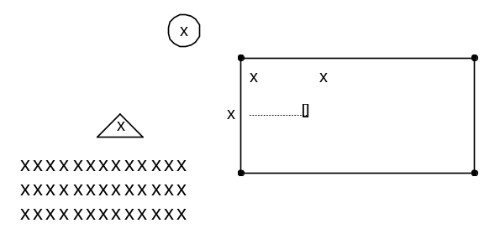  CS điều khiển lớp tập GV uốn nắn nhắc nhở  GV thực hiện động tác HS quan sát làm theo. HS thực hiện GV sửa chữa, uốn nắn  HS lần lượt thực hiện GV sửa chữa uốn nắn  GV hướng dẫn, điều khiển HS chơi  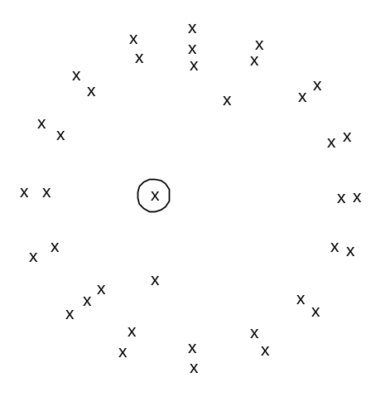  CS: Điều hành  GV: Giao bài tập về nhà, hướng dẫn HS cách tập luyện, nhận xét giờ học.

Tuần: 24 Tiết:47 NS:23.2.2017: ND:1.3.2017

Bật nhảy - ném bóng - chạy bền

I/ Mục tiêu:
* Bật nhảy: Ôn chạy đà chính diện giậm nhảy co chân qua xà, chân lăng duỗi thẳng qua xà. Yêu cầu tương đối thành thạo kỹ thuật
* Ném bóng: - Ôn chạy đà 2 bước chéo (bước cuối), đà 4 bước chéo ném bóng xa.
* Chạy bền: Luyện tập chạy bền
II/ Địa điểm - Phương tiện
- Sân bãi sạch, phẳng, đường chạy, bóng, đệm

III/ Tiến trình dạy học
NỘI DUNG | ĐL | PHƯƠNG PHÁP - TC
A/ PHẦN MỞ ĐẦU  I.Nhận lớp  II.Khởi động  - Tập bài TD phát triển chung  - Xoay các khớp  - Ép dọc - ép ngang  B/ PHẦN CƠ BẢN  1/ Bật nhảy.  - Bật nhảy bằng 2 chân tay với vào vật trên cao.  - Bật nhảy bằng 1 chân tay với vật trên cao  - Chạy đà chính diện giậm nhảy co chân qua xà.  - Chạy đà chính diện giậm nhảy chân lăng duỗi thẳng qua xà.  2/ Ném bóng:  - Ôn các động tác bổ trợ  - Ôn chạy đà 2 bước chéo ném bóng xa  - Học chạy đà 4 bước chéo ném bóng xa  3/ Chạy bền:  Chạy bền trên địa hình tự nhiên  C. PHẦN KẾT THÚC  1/ Hồi tĩnh:  Rũ tay, rũ chân  Hít thở sâu.  2/ HDVN - nhận xét:  Các động tác bổ bật nhảy  Chạy bền trên địa hình tự nhiên  Chạy đà tự do giậm nhảy đá lăng | 7p  2p  5p  33p  15p  12p  8p  5p  3p  2p | CS: Tập hợp, báo cáo  GV: Nhận lớp, phổ biến nội dung  CS: Điều hành  GV: Quan sát nhắc nhở, uốn nắn.  CS: Điều hành  GV: Quan sát nhắc nhở, uốn nắn.  CS điều khiển lớp tập GV uốn nắn nhắc nhở  GV thực hiện động tác HS quan sát làm theo. HS thực hiện GV sửa chữa, uốn nắn  HS lần lượt thực hiện GV sửa chữa uốn nắn  GV điều khiển, HS chạy theo nhóm, mỗi nhóm 8em. GV nhắc nhở HS phân phối sức, phối hợp thở khi chạy và hồi tĩnh sau chạy.  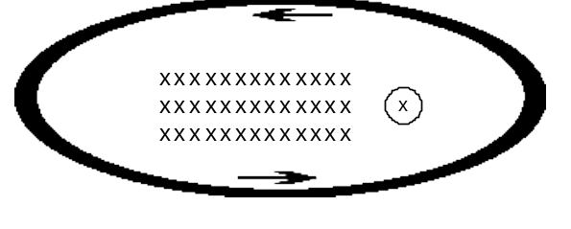  CS: Điều hành  GV: Giao bài tập về nhà, hướng dẫn HS cách tập luyện, nhận xét giờ học.

Tuần: 24 Tiết:48 NS:23.2.2017: ND:2.3.2017

Bật nhảy - ném bóng - chạy bền

I/ Mục tiêu:
* Bật nhảy: Ôn nhảy bước bộ trên không, chạy đà chính diện giậm nhảy chân lăng duỗi thẳng qua xà. Yêu cầu tương đối thành thạo kỹ thuật
* Ném bóng: - Ôn chạy đà 2 bước chéo (bước cuối), đà 4 bước chéo ném bóng xa chuẩn bị kiểm tra. Yêu cầu thực hiện đúng kỹ thuật và nâng cao thành tích.
II/ Địa điểm - Phương tiện
- Sân bãi sạch, phẳng, đường chạy, bóng, đệm

III/ Tiến trình dạy học
NỘI DUNG | ĐL | PHƯƠNG PHÁP - TC
A/ PHẦN MỞ ĐẦU  I.Nhận lớp  II.Khởi động  - Tập bài TD phát triển chung  - Xoay các khớp  - Ép dọc - ép ngang  B/ PHẦN CƠ BẢN  1/ Bật nhảy.  - Bật nhảy bằng 2 chân tay với vào vật trên cao.  - Bật nhảy bằng 1 chân tay với vật trên cao  - Chạy đà chính diện nhảy bước bộ trên không.  - Chạy đà chính diện giậm nhảy chân lăng duỗi thẳng qua xà.  2/ Ném bóng:  - Ôn các động tác bổ trợ  - Ôn chạy đà 2 bước chéo ném bóng xa  - Học chạy đà 4 bước chéo ném bóng xa  C. PHẦN KẾT THÚC  1/ Hồi tĩnh:  Rũ tay, rũ chân  Hít thở sâu.  2/ HDVN - nhận xét:  Các động tác bổ bật nhảy  Chạy bền trên địa hình tự nhiên  Chạy đà tự do giậm nhảy đá lăng  Chạy đà 2-4 bước chéo ném bóng xa | 7p  2p  5p  33p  16p  17p  5p  3p  2p | CS: Tập hợp, báo cáo  GV: Nhận lớp, phổ biến nội dung  CS: Điều hành  GV: Quan sát nhắc nhở, uốn nắn.  CS: Điều hành  GV: Quan sát nhắc nhở, uốn nắn.  CS: Điều hành  GV: Quan sát nhắc nhở, uốn nắn.  CS điều khiển lớp tập GV uốn nắn nhắc nhở  GV thực hiện động tác HS quan sát làm theo. HS thực hiện GV sửa chữa, uốn nắn  HS lần lượt thực hiện GV sửa chữa uốn nắn  CS: Điều hành  GV: Giao bài tập về nhà, hướng dẫn HS cách tập luyện, nhận xét giờ học.
Tuần: 25 Tiết:49 NS:2.3.2017: ND:8.3.2017

Kiểm tra ném bóng

I/ Mục tiêu:
* Ném bóng: - Kiểm tra chạy đà bốn bước chéo ném bóng xa. Yêu cầu thực hiện đúng kỹ thuật, nâng cao thành tích.
II/ Địa điểm - Phương tiện
- Sân bãi sạch, phẳng, đường chạy, bóng, lưới, cờ hiệu.

III/ Tiến trình dạy học
NỘI DUNG | ĐL | PHƯƠNG PHÁP - TC
A/ PHẦN MỞ ĐẦU  I.Nhận lớp  II.Khởi động  - Tập bài TD phát triển chung  - Xoay các khớp  - Ép dọc - ép ngang  B/ PHẦN CƠ BẢN  1/ Nội dung, yêu cầu kiểm tra.  Kiểm tra chạy đà bốn bước chéo ném bóng xa. Yêu cầu kiểm tra cả kỹ thuật và thành tích  2/ Hình thức kiểm tra:  Kiểm tra từng em, mỗi em được thực hiện 3 lần liên tiếp, lần cao nhất lấy điểm thành tích  3/ Cách tính điểm:  Điểm 9-10: Thực hiện tương đối chính xác các bước đà chéo, tư thế ưỡn thân hình cánh cung và thành tích đạt 40m(nam), 23m(nữ).  Điểm 7-8: Có sai sót nhỏ khi thực hiện các bước đà chéo nhưng thực hiện được tư thế ưỡn thân hình cánh cung, thành tích đạt 35m (nam), 19m (nữ).  Điểm 5-6: Thực hiện tương đối đúng 4 bước đà chéo, nhưng không thực hiện được tư thế ưỡn thân hình cánh cung, thành tích đạt 28m (nam), 15m (nữ).  Điểm 3-4: Chưa thực hiện được các bước đà chéo và tư thế ưỡn thân hình cánh cung.  4/ Tiến hành kiểm tra:  C. PHẦN KẾT THÚC  1/ Hồi tĩnh:  Rũ tay, rũ chân  Hít thở sâu.  2/ HDVN - nhận xét:  Các động tác bổ bật nhảy  Chạy bền trên địa hình tự nhiên  Chạy đà tự do giậm nhảy đá lăng  Thống kê điểm | 7p  2p  5p  33p  1p  1p  3p  28p  5p  2p  3p | CS: Tập hợp, báo cáo  GV: Nhận lớp, phổ biến nội dung  CS: Điều hành  GV: Quan sát nhắc nhở, uốn nắn.  GV phổ biến nội dung, yêu cầu, hình thức và cách tính điểm khi kiểm tra kỹ thuật ném bóng xa.  CS giúp GV tiến hành kiểm tra  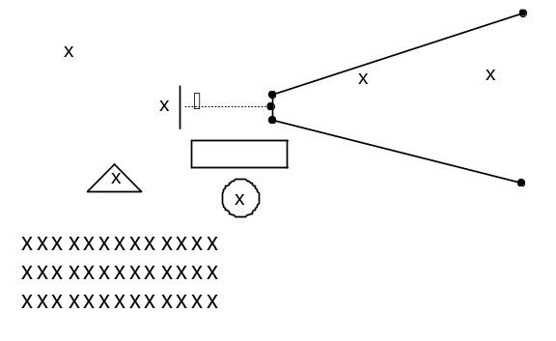  CS: Điều hành  GV: Nhận xét giờ kiểm tra, thông báo điểm, giao bài tập về nhà, hướng dẫn HS cách tập luyện.
  LỚP | SĨ SỐ | ĐIỂM
  LỚP | SĨ SỐ | 4 | 5 | 6 | 7 | 8 | 9 | 10 | dtb | ttb
  7A₁
  7A₂
  K7

Tuần: 25 Tiết:50 NS:2.3.2017: ND:9.3.2017

Bật nhảy - Đá cầu - chạy bền

I/ Mục tiêu:
* Bật nhảy: Ôn nhảy bước bộ trên không, chạy đà chính diện giậm nhảy chân lăng duỗi thẳng qua xà. Yêu cầu tương đối thành thạo kỹ thuật
* Đá cầu: - Ôn các động tác bổ trợ đá cầu, tâng cầu bằng đùi, má trong bàn chân.
* Chạy bền: Trò chơi người thừa thứ 3
II/ Địa điểm - Phương tiện
- Sân bãi sạch, phẳng, đường chạy, bóng, đệm

III/ Tiến trình dạy học
NỘI DUNG | ĐL | PHƯƠNG PHÁP - TC
A/ PHẦN MỞ ĐẦU  I.Nhận lớp  II.Khởi động  - Tập bài TD phát triển chung  - Xoay các khớp  - Ép dọc - ép ngang  B/ PHẦN CƠ BẢN  1/ Bật nhảy.  - Bật nhảy bằng 2 chân tay với vào vật trên cao.  - Bật nhảy bằng 1 chân tay với vật trên cao  - Chạy đà chính diện nhảy bước bộ trên không  - Chạy đà chính diện giậm nhảy chân lăng duỗi thẳng qua xà.  2/ Đá cầu:  - Ôn các động tác bổ trợ  Bật nhảy bằng 1 chân, bằng 2 chân, bằng 2 chân luân phiên  Đá lăng trước, trước sau, sang ngang  Chạy nâng cao đùi  - Ôn tâng cầu bằng đùi, bằng má trong bàn chân.  3/ Chạy bền:  Trò chơi người thừa thứ ba  C. PHẦN KẾT THÚC  1/ Hồi tĩnh:  Rũ tay, rũ chân  Hít thở sâu.  2/ HDVN - nhận xét:  Các động tác bổ bật nhảy  Chạy bền trên địa hình tự nhiên  Chạy đà tự do giậm nhảy đá lăng  Tâng cầu bằng đùi, má trong bàn chân | 7p  2p  5p  33p  13p  12p  8p  5p  3p  2p | CS: Tập hợp, báo cáo  GV: Nhận lớp, phổ biến nội dung  CS: Điều hành  GV: Quan sát nhắc nhở, uốn nắn.  CS: Điều hành  GV: Quan sát nhắc nhở, uốn nắn.  CS điều khiển lớp tập GV uốn nắn nhắc nhở  2 HS thực hiện kỹ thuật tâng cầu, lớp quan sát, nhận xét. GV bổ sung thực hiện lại động tác sau đó cho học sinh tập  GV điều khiển HS tập thao hàng  GV điều khiển HS chơi.  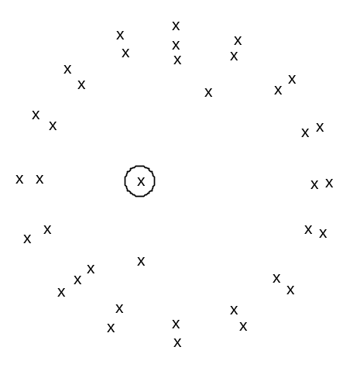  CS: Điều hành  GV: Giao bài tập về nhà, hướng dẫn HS cách tập luyện, nhận xét giờ học.

Tuần: 26 Tiết:51 NS:9.3.2017: ND:15.3.2017

Bật nhảy - Đá cầu - chạy bền

I/ Mục tiêu:
* Bật nhảy: Luyện tập chạy đà nhảy bước bộ trên không. Yêu cầu tương đối thành thạo kỹ thuật
* Đá cầu: - Ôn các động tác bổ trợ đá cầu đã học ở lớp 6, học mới thêm một số động tác bổ trợ. Ôn tâng cầu bằng đùi, má trong bàn chân, học tâng cầu bằng mu bàn chân.
* Chạy bền: Luyện tập chạy bền trên địa hình tự nhiên nam 400m, nữ 300m
II/ Địa điểm - Phương tiện
- Sân bãi sạch, phẳng, đường chạy,cầu, đệm, cột, xà.

III/ Tiến trình dạy học
NỘI DUNG | ĐL | PHƯƠNG PHÁP - TC
A/ PHẦN MỞ ĐẦU  I.Nhận lớp  II.Khởi động  - Tập bài TD phát triển chung  - Xoay các khớp  - Ép dọc - ép ngang  B/ PHẦN CƠ BẢN  1/ Bật nhảy.  - Bật nhảy bằng 2 chân tay với vào vật trên cao.  - Bật nhảy bằng 1 chân tay với vật trên cao  - Chạy đà chính diện nhảy bước bộ trên không  - Chạy đà chính diện giậm nhảy chân lăng duỗi thẳng qua xà.  2/ Đá cầu:  - Ôn các động tác bổ trợ  Bật nhảy bằng 1 chân, bằng 2 chân, bằng 2 chân luân phiên  Đá lăng trước, trước sau, sang ngang  Chạy nâng cao đùi  Học mới: Đứng lên ngồi xuống bằng 2 chân, bằng 1 chân  - Ôn tâng cầu bằng đùi, bằng má trong bàn chân.  Học: Tâng cầu bằng mu bàn chân  3/ Chạy bền:  Trò chơi người thừa thứ ba  C. PHẦN KẾT THÚC  1/ Hồi tĩnh:  Rũ tay, rũ chân  Hít thở sâu.  2/ HDVN - nhận xét:  Các động tác bổ bật nhảy  Chạy bền trên địa hình tự nhiên  Chạy đà tự do giậm nhảy đá lăng  Tâng cầu bằng đùi, má trong bàn chân, mu bàn chân. | 7p  2p  5p  33p  12p  13p  8p  5p  3p  2p | CS: Tập hợp, báo cáo  GV: Nhận lớp, phổ biến nội dung  CS: Điều hành  GV: Quan sát nhắc nhở, uốn nắn.  CS: Điều hành  GV: Quan sát nhắc nhở, uốn nắn.  CS điều khiển lớp tập GV uốn nắn nhắc nhở  GV hướng dẫn học sinh tập  GV thực hiện động tác, HS quan sát  2 HS thực hiện kỹ thuật tâng cầu, lớp quan sát, nhận xét. GV bổ sung thực hiện lại động tác sau đó cho học sinh tập  GV điều khiển HS tập thao hàng  GV điều khiển, HS chạy theo nhóm, mỗi nhóm 8em. GV nhắc nhở HS phân phối sức, phối hợp thở khi chạy và hồi tĩnh sau chạy.  CS: Điều hành  GV: Giao bài tập về nhà, hướng dẫn HS cách tập luyện, nhận xét giờ học.

Tuần: 26 Tiết:52 NS:9.3.2017: ND:16.3.2017

Bật nhảy - Đá cầu - chạy bền

I/ Mục tiêu:
* Bật nhảy: Luyện tập chạy chính diện, giậm nhảy chân lăng duỗi thẳng qua xà và chuẩn bị kiểm tra. Yêu cầu tương đối thành thạo kỹ thuật
* Đá cầu: - Ôn các động tác bổ trợ đá cầu. Ôn tâng cầu bằng đùi, má trong bàn chân, tâng cầu bằng mu bàn chân. Yêu cầu: Tương đối thành thạo các động tác tâng cầu.
* Chạy bền: Luyện tập chạy bền trên địa hình tự nhiên nam 400m, nữ 300m
II/ Địa điểm - Phương tiện
- Sân bãi sạch, phẳng, đường chạy, cầu, đệm, cột, xà.

III/ Tiến trình dạy học
NỘI DUNG | ĐL | PHƯƠNG PHÁP - TC
A/ PHẦN MỞ ĐẦU  I.Nhận lớp  II.Khởi động  - Tập bài TD phát triển chung  - Xoay các khớp  - Ép dọc - ép ngang  B/ PHẦN CƠ BẢN  1/ Bật nhảy.  - Bật nhảy bằng 2 chân tay với vào vật trên cao, bằng 1 chân tay với vật trên cao  - Chạy đà chính diện nhảy bước bộ trên không  - Chạy đà chính diện giậm nhảy chân lăng duỗi thẳng qua xà.  2/ Đá cầu:  - Ôn các động tác bổ trợ  Bật nhảy bằng 1 chân, bằng 2 chân, bằng 2 chân luân phiên  Đá lăng trước, trước sau, sang ngang  Chạy nâng cao đùi  Đứng lên ngồi xuống bằng 2 chân, bằng 1 chân  - Ôn tâng cầu bằng đùi, bằng má trong bàn chân, tâng cầu bằng mu bàn chân.  3/ Chạy bền:  Trò chơi người thừa thứ ba  C. PHẦN KẾT THÚC  1/ Hồi tĩnh:  Rũ tay, rũ chân  Hít thở sâu.  2/ HDVN - nhận xét:  Các động tác bổ bật nhảy  Chạy bền trên địa hình tự nhiên  Chạy đà tự do giậm nhảy đá lăng  Tâng cầu bằng đùi, má trong bàn chân, mu bàn chân. | 7p  2p  5p  33p  12p  13p  8p  5p  3p  2p | CS: Tập hợp, báo cáo  GV: Nhận lớp, phổ biến nội dung  CS: Điều hành  GV: Quan sát nhắc nhở, uốn nắn.  CS: Điều hành  GV: Quan sát nhắc nhở, uốn nắn.  CS điều khiển lớp tập GV uốn nắn nhắc nhở  2 HS thực hiện kỹ thuật tâng cầu, lớp quan sát, nhận xét. GV bổ sung thực hiện lại động tác sau đó cho học sinh tập, chia tổ tập luyện  CS điều khiển, GV quan sát nhắc nhở  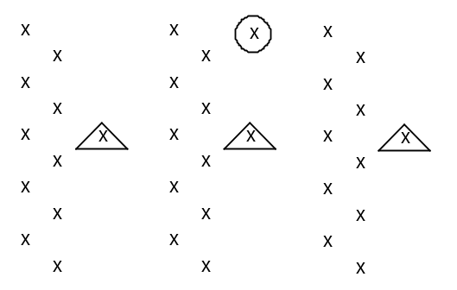  GV điều khiển, HS chạy theo nhóm, mỗi nhóm 8em. GV nhắc nhở HS phân phối sức, phối hợp thở khi chạy và hồi tĩnh sau chạy.  CS: Điều hành  GV: Giao bài tập về nhà, hướng dẫn HS cách tập luyện, nhận xét giờ học.

Tuần: 27 Tiết:53 NS:16.3.2017: ND:22.3.2017

Kiểm tra Bật nhảy

I/ Mục tiêu:
Kiểm tra kỹ thuật và thành tích chạy đà chính diện, giậm nhảy chân lăng duỗi thẳng qua xà.
Yêu cầu: Thực hiện tương đối đúng kỹ thuật, phối hợp được các giai đoạn.
II/ Địa điểm - Phương tiện
- Sân bãi sạch, phẳng, đường chạy, đệm, cột , xà

III/ Tiến trình dạy học
NỘI DUNG | ĐL | PHƯƠNG PHÁP - TC
A/ PHẦN MỞ ĐẦU  I.Nhận lớp  II.Khởi động  - Tập bài TD phát triển chung  - Xoay các khớp  - Ép dọc - ép ngang  B/ PHẦN CƠ BẢN  1. Hình thức, nội dung kiểm tra:  - Kiểm tra kỹ thuật và thành tích chạy đà chính diện, giậm nhảy chân lăng duỗi thẳng qua xà.  - Kiểm tra theo đợt, mỗi đợt 5 HS. Mỗi HS được thực hiện 3 lần.  2. Cách tính điểm:  Điểm 9-10: Cả 3 lần nhảy đều đúng động tác và thành tích đạt mức giỏi(nam 100cm, nữ 90cm)  Điểm 7-8: Trong 3 lần nhảy có một lần nhảy tương đối đúng động tác và thành tích đạt mức khá(nam 90cm, nữ 80cm)  Điểm 5-6: Cả 3 lần nhảy đều thực hiện tương đối đúng động tác và thành tích đạt mức đạt(nam 80cm, nữ 70cm)  3. Tiến hành kiểm tra  C. PHẦN KẾT THÚC  1/ Hồi tĩnh:  Trò chơi tìm ngời chỉ huy  2/ HDVN - nhận xét:  Chạy bền trên địa hình tự nhiên  Tâng cầu bằng đùi, má trong bàn chân, mu bàn chân.  Thống kê điểm | 7p  2p  5p  33p  1p  2p  30p  5p  2p  3p | CS: Tập hợp, báo cáo  GV: Nhận lớp, phổ biến nội dung  CS: Điều hành  GV: Quan sát nhắc nhở, uốn nắn.  GV thông báo và hướng dẫn nội dung, yêu cầu kiểm tra và cách tính điểm  GV tiến hành kiểm tra có sự trợ giúp của CS.  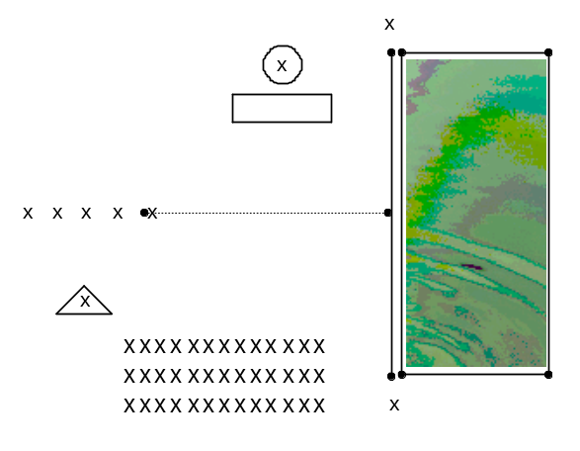  CS: Điều khiển lớp thả lóng  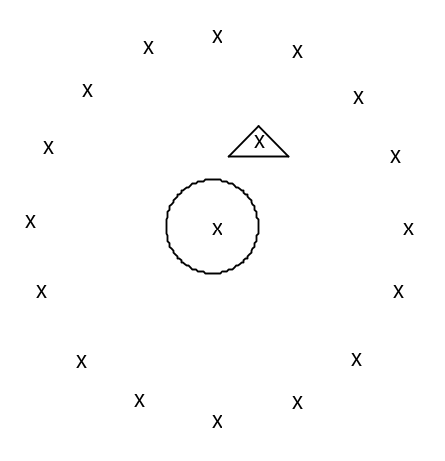  GV: Nhận xét giờ kiểm tra, thông báo điểm. Giao bài tập về nhà, hướng dẫn HS cách tập luyện.
  LỚP | SĨ SỐ | ĐIỂM
  LỚP | SĨ SỐ | 4 | 5 | 6 | 7 | 8 | 9 | 10 | dtb | ttb
  7A₁
  7A₂
  K7

Tuần: 27 Tiết:54 NS:16.3.2017: ND:23.3.2017

Đá cầu - chạy bền

I/ Mục tiêu:
* Đá cầu: - Ôn các động tác bổ trợ đá cầu. Ôn tâng cầu bằng đùi, má trong bàn chân, tâng cầu bằng mu bàn chân. Học tư thế chuẩn bị và di chuyển. Yêu cầu: Tương đối thành thạo các động tác tâng cầu, thực hiện được thế chuẩn bị và di chuyển.
* Chạy bền: Luyện tập chạy bền trên địa hình tự nhiên nam 400m, nữ 300m
II/ Địa điểm - Phương tiện
- Sân bãi sạch, phẳng, đường chạy, cầu, đệm, cột, xà.

III/ Tiến trình dạy học
NỘI DUNG | ĐL | PHƯƠNG PHÁP - TC
A/ PHẦN MỞ ĐẦU  I.Nhận lớp  II.Khởi động  - Tập bài TD phát triển chung  - Xoay các khớp  - Ép dọc - ép ngang  B/ PHẦN CƠ BẢN  2/ Đá cầu:  - Ôn các động tác bổ trợ  Bật nhảy bằng 1 chân, bằng 2 chân, bằng 2 chân luân phiên  Đá lăng trước, trước sau, sang ngang  Chạy nâng cao đùi  Đứng lên ngồi xuống bằng 2 chân, bằng 1 chân  - Ôn tâng cầu bằng đùi, bằng má trong bàn chân, tâng cầu bằng mu bàn chân.  - Học tư thế chuẩn bị và di chuyển:  + Tư thế chuẩn bị: Đứng hai chân rộng bằng vai hoặc chân trước chân sau, hai gối hơi chùng, thân trên hơi ngả về trước, trong tâm dồn vào 2 chân hoặc chân trước, hai tay buông tự nhiên, mắt quan sát cầu.  + Di chuyển: Bước trượt ngang, trượt chếch, chạy , dừng  3/ Chạy bền:  Trò chơi người thừa thứ ba  C. PHẦN KẾT THÚC  1/ Hồi tĩnh:  Rũ tay, rũ chân  Hít thở sâu.  2/ HDVN - nhận xét:  Chạy bền trên địa hình tự nhiên  Các động tác bổ đá cầu  Tâng cầu bằng đùi, má trong bàn chân, mu bàn chân, tư thế chuẩn bị và di chuyển. | 7p  2p  5p  33p  23p  10p  5p  3p  2p | CS: Tập hợp, báo cáo  GV: Nhận lớp, phổ biến nội dung  CS: Điều hành  GV: Quan sát nhắc nhở, uốn nắn.  2 HS thực hiện kỹ thuật tâng cầu, lớp quan sát, nhận xét. GV bổ sung thực hiện lại động tác sau đó cho học sinh tập, chia tổ tập luyện  CS điều khiển, GV quan sát nhắc nhở  GV thực hiện chính xác động tác lần 1 HS quan sát, Lần 2 GV làm HS làm theo. GV điều khiển HS tập 2 lần rồi chia tổ tập luyện  CS điều khiển, GV quan sát nhắc nhở  GV điều khiển, HS chạy theo nhóm, mỗi nhóm 8em. GV nhắc nhở HS phân phối sức, phối hợp thở khi chạy và hồi tĩnh sau chạy.  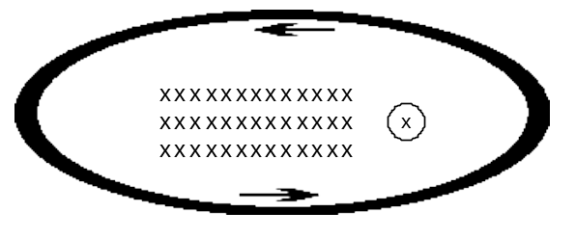  CS: Điều hành  GV: Giao bài tập về nhà, hướng dẫn HS cách tập luyện, nhận xét giờ học.

Tuần: 28 Tiết:55 NS:23.3.2017: ND:29.3.2017

Đá cầu - chạy bền

I/ Mục tiêu:
* Đá cầu: - Ôn các động tác bổ trợ đá cầu. Ôn tâng cầu bằng đùi, má trong bàn chân, tâng cầu bằng mu bàn chân, tư thế chuẩn bị và di chuyển. Học chuyền cầu bằng mu bàn chân. Yêu cầu: Tương đối thành thạo các động tác tâng cầu, thực hiện được thế chuẩn bị và di chuyển và chuyền cầu.
* Chạy bền: Luyện tập chạy bền trên địa hình tự nhiên nam 500m, nữ 400m
II/ Địa điểm - Phương tiện
- Sân bãi sạch, phẳng, đường chạy, cầu, đệm, cột, xà.

III/ Tiến trình dạy học
NỘI DUNG | ĐL | PHƯƠNG PHÁP - TC
A/ PHẦN MỞ ĐẦU  I.Nhận lớp  II.Khởi động  - Tập bài TD phát triển chung  - Xoay các khớp  - Ép dọc - ép ngang  B/ PHẦN CƠ BẢN  2/ Đá cầu:  - Ôn các động tác bổ trợ  Bật nhảy bằng 1 chân, bằng 2 chân, bằng 2 chân luân phiên  Đá lăng trước, trước sau, sang ngang  Chạy nâng cao đùi  Đứng lên ngồi xuống bằng 2 chân, bằng 1 chân  - Ôn tâng cầu bằng đùi, bằng má trong bàn chân, tâng cầu bằng mu bàn chân, tư thế chuẩn bị và di chuyển:  - Học chuyền cầu bằng mu bàn chân theo nhóm hai người.  + Tư thế chuẩn bị: Đứng như tư thế chuẩn bị tâng cầu bằng mu bàn chân.  + Động tác: Tung cầu lên cao ra trước, dùng mu bàn chân đá nhẹ vào cầu cho cầu bay sang bạn đối diện và di chuyển đón cầu và chuyền cầu.  3/ Chạy bền:  Chạy bền trên địa hình tự nhiên nam 500m, nữ 400m  C. PHẦN KẾT THÚC  1/ Hồi tĩnh:  Rũ tay, rũ chân  Hít thở sâu.  2/ HDVN - nhận xét:  Chạy bền trên địa hình tự nhiên  Các động tác bổ trợ đá cầu  Tâng cầu bằng đùi, má trong bàn chân, mu bàn chân, tư thế chuẩn bị và di chuyển. | 7p  2p  5p  33p  23p  10p  5p  3p  2p | CS: Tập hợp, báo cáo  GV: Nhận lớp, phổ biến nội dung  CS: Điều hành  GV: Quan sát nhắc nhở, uốn nắn.  2 HS thực hiện kỹ thuật tâng cầu, lớp quan sát, nhận xét. GV bổ sung thực hiện lại động tác sau đó cho học sinh tập, chia tổ tập luyện  CS điều khiển, GV quan sát nhắc nhở  GV hướng dẫn học sinh chuyền cầu theo nhóm hai người, 2HS thực hiên mẫu, lớp quan sát. Sau đo GV diều khiển lớp tập, nhắc nhơ, uốn nắn  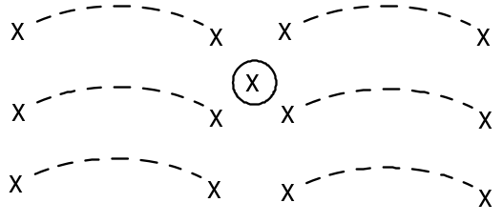  GV điều khiển, HS chạy theo nhóm, mỗi nhóm 8em. GV nhắc nhở HS phân phối sức, phối hợp thở khi chạy và hồi tĩnh sau chạy.  CS: Điều hành  GV: Giao bài tập về nhà, hướng dẫn HS cách tập luyện, nhận xét giờ học.

Tuần: 28 Tiết:56 NS:23.3.2017: ND:30.3.2017

Đá cầu - chạy bền

I/ Mục tiêu:
* Đá cầu: - Ôn các động tác bổ trợ đá cầu. Ôn tâng cầu bằng đùi, má trong bàn chân, tâng cầu bằng mu bàn chân, tư thế chuẩn bị và di chuyển, chuyền cầu bằng mu bàn chân. Yêu cầu: Tương đối thành thạo các động tác tâng cầu, thực hiện được thế chuẩn bị và di chuyển và chuyền cầu.
* Chạy bền: Trò chơi chạy dích dắc chuyển vật
II/ Địa điểm - Phương tiện
- Sân bãi sạch, phẳng, đường chạy, cầu, bóng.

III/ Tiến trình dạy học
NỘI DUNG | ĐL | PHƯƠNG PHÁP - TC
A/ PHẦN MỞ ĐẦU  I.Nhận lớp  II.Khởi động  - Tập bài TD phát triển chung  - Xoay các khớp  - Ép dọc - ép ngang  B/ PHẦN CƠ BẢN  2/ Đá cầu:  - Ôn các động tác bổ trợ  Bật nhảy bằng 1 chân, bằng 2 chân, bằng 2 chân luân phiên  Đá lăng trước, trước sau, sang ngang  Chạy nâng cao đùi  Đứng lên ngồi xuống bằng 2 chân, bằng 1 chân.  - Ôn tâng cầu bằng đùi, bằng má trong bàn chân, tâng cầu bằng mu bàn chân, tư thế chuẩn bị và di chuyển:  - Chuyền cầu bằng mu bàn chân theo nhóm hai người.  3/ Chạy bền:  Trò chơi chạy dích dắc chuyển vật.  C. PHẦN KẾT THÚC  1/ Hồi tĩnh:  Rũ tay, rũ chân  Hít thở sâu.  2/ HDVN - nhận xét:  Chạy bền trên địa hình tự nhiên  Các động tác bổ trợ đá cầu  Tâng cầu bằng đùi, má trong bàn chân, mu bàn chân, tư thế chuẩn bị và di chuyển. | 7p  2p  5p  33p  23p  10p  5p  3p  2p | CS: Tập hợp, báo cáo  GV: Nhận lớp, phổ biến nội dung  CS: Điều hành  GV: Quan sát nhắc nhở, uốn nắn.  CS điều khiển, GV quan sát nhắc nhở.  CS điều khiển, GV quan sát nhắc nhở, sửa chữa.  2HS thực hiên mẫu, lớp quan sát nhận xét, GV kết luận sửa chữa cho điểm. Sau đo GV diều khiển lớp tập, nhắc nhơ, uốn nắn  GV hướng dẫn cách chơi và điều khiển HS chơi.  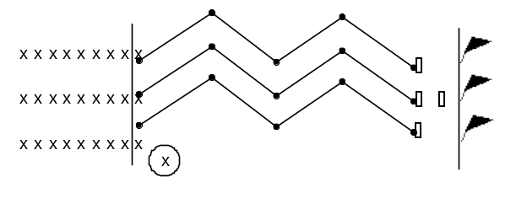  CS: Điều hành  GV: Giao bài tập về nhà, hướng dẫn HS cách tập luyện, nhận xét giờ học.

Tuần: 29 Tiết:57 NS:30.3.2017: ND:5.4.2017

Đá cầu - chạy bền

I/ Mục tiêu:
* Đá cầu: - Ôn các động tác bổ trợ đá cầu. Ôn các động tác tâng cầu, tư thế chuẩn bị và di chuyển, chuyền cầu bằng mu bàn chân. Học phát cầu thấp chân chính diện bằng mu bàn chân. Yêu cầu: Tương đối thành thạo các động tác tâng cầu, chuyền cầu và thực hiện được động tác phát cầu.
* Chạy bền: Chạy bền trên địa hình tự nhiên nam 500m, nữ 450m.
II/ Địa điểm - Phương tiện
- Sân bãi sạch, phẳng, đường chạy, cầu, bóng.

III/ Tiến trình dạy học
NỘI DUNG | ĐL | PHƯƠNG PHÁP - TC
A/ PHẦN MỞ ĐẦU  I.Nhận lớp  II.Khởi động  - Tập bài TD phát triển chung  - Xoay các khớp  - Ép dọc - ép ngang  B/ PHẦN CƠ BẢN  2/ Đá cầu:  - Ôn các động tác bổ trợ  Bật nhảy bằng 1 chân, bằng 2 chân, bằng 2 chân luân phiên  Đá lăng trước, trước sau, sang ngang  Chạy nâng cao đùi  Đứng lên ngồi xuống bằng 2 chân, bằng 1 chân.  - Ôn tâng cầu bằng đùi, bằng má trong bàn chân, tâng cầu bằng mu bàn chân, chuyền cầu bằng mu bàn chân theo nhóm hai người.  - Học phát cầu thấp chân chính diện bằng mu bàn chân.  3/ Chạy bền:  Chạy bền trên địa hình tự nhiên nam 500m, nữ 450m  C. PHẦN KẾT THÚC  1/ Hồi tĩnh:  Rũ tay, rũ chân  Hít thở sâu.  2/ HDVN - nhận xét:  Chạy bền trên địa hình tự nhiên  Các động tác bổ trợ đá cầu  Tâng cầu bằng đùi, má trong bàn chân, mu bàn chân, tư thế chuẩn bị và di chuyển. | 7p  2p  5p  33p  23p  10p  5p  3p  2p | CS: Tập hợp, báo cáo  GV: Nhận lớp, phổ biến nội dung  CS: Điều hành  GV: Quan sát nhắc nhở, uốn nắn.  CS điều khiển, GV quan sát nhắc nhở.  CS điều khiển, GV quan sát nhắc nhở, sửa chữa.  GV thực hiện chính xác động tác lần 1 HS quan sát, Lần 2 GV làm chậm động tác để HS quan sát chi tiết , đồng thời GV vừa giảng giải, phân tích động tác. GV cho HS tập phát không có cầu. Rồi cho HX tập phát trên sân. GV quan sát uốn nắn.  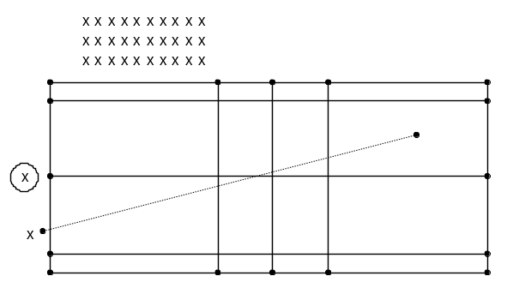  GV điều khiển, HS chạy theo nhóm, mỗi nhóm 8em. GV nhắc nhở HS phân phối sức, phối hợp thở khi chạy và hồi tĩnh sau chạy.  CS: Điều hành  GV: Giao bài tập về nhà, hướng dẫn HS cách tập luyện, nhận xét giờ học.

Tuần: 29 Tiết:58 NS:30.3.2017: ND:6.4.2017

Đá cầu - chạy bền

I/ Mục tiêu:
* Đá cầu: - Kiểm tra 15p tâng cầu bằng mu bàn chân . Yêu cầu: Tâng đúng kỹ thuật, nâng cao thành tích
* Chạy bền: Chạy bền trên địa hình tự nhiên nam 500m, nữ 450m.
II/ Địa điểm - Phương tiện
- Sân bãi sạch, phẳng, đường chạy, cầu, bóng.

III/ Tiến trình dạy học
NỘI DUNG | ĐL | PHƯƠNG PHÁP - TC
A/ PHẦN MỞ ĐẦU  I.Nhận lớp  II.Khởi động  - Tập bài TD phát triển chung  - Xoay các khớp  - Ép dọc - ép ngang  B/ PHẦN CƠ BẢN  2/ Đá cầu:  - Ôn các động tác bổ trợ  Bật nhảy bằng 1 chân, bằng 2 chân, bằng 2 chân luân phiên  Đá lăng trước, trước sau, sang ngang  Chạy nâng cao đùi  Đứng lên ngồi xuống bằng 2 chân, bằng 1 chân.  - Kiểm tra 15 phút: Tâng cầu bằng mu bàn chân  + Kiểm tra theo đợt, mỗi đợt 4 HS , mỗi HS được kiểm tra 1 lần. Kiểm tra tâng cầu trong thời gian 30s.  Cách tính điểm:  Điểm 9-10: Tâng đúng kỹ thuật, nam 50 quả trở lên, nữ 45 quả trở lên.  Điểm 7-8: Tâng đúng kỹ thuật, nam tâng được 40-49 quả, nữ 35-44 quả.  Điểm 5-6: Tâng đúng, nam tâng được 30-39 quả, nữ 25-34 quả.  Điểm 3-4: Tâng đúng, nam tâng được dưới 30 quả, nữ dưới 25 quả.  + Tiến hành kiểm tra  3/ Chạy bền:  Chạy bền trên địa hình tự nhiên nam 500m, nữ 450m  C. PHẦN KẾT THÚC  1/ Hồi tĩnh:  Rũ tay, rũ chân  Hít thở sâu.  2/ HDVN - nhận xét:  Chạy bền trên địa hình tự nhiên  Các động tác bổ trợ đá cầu  Tâng cầu bằng đùi, má trong bàn chân, mu bàn chân, tư thế chuẩn bị và di chuyển. | 7p  2p  5p  33p  23p  10p  5p  3p  2p | CS: Tập hợp, báo cáo  GV: Nhận lớp, phổ biến nội dung  CS: Điều hành  GV: Quan sát nhắc nhở, uốn nắn.  CS điều khiển, GV quan sát nhắc nhở.  GV hướng dẫn, thông báo nội dung, yêu cầu, cách tính điểm để HS nắm và thực hiện.  GV tiến hành kiểm tra có sự giúp đỡ của CS.  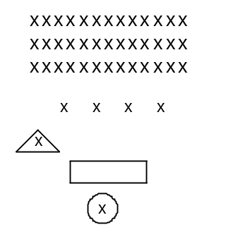  GV điều khiển, HS chạy theo nhóm, mỗi nhóm 8em. GV nhắc nhở HS phân phối sức, phối hợp thở khi chạy và hồi tĩnh sau chạy.  CS: Điều hành  GV: Giao bài tập về nhà, hướng dẫn HS cách tập luyện, nhận xét giờ học.

Tuần: 30 Tiết:59 NS:6.4.2017: ND:12.4.2017

Đá cầu - chạy bền

I/ Mục tiêu:
* Đá cầu: - Ôn các động tác bổ trợ đá cầu. Ôn các động tác tâng cầu, tư thế chuẩn bị và di chuyển, chuyền cầu bằng mu bàn chân, phát cầu thấp chân chính diện bằng mu bàn chân. Học phát cầu cao chân chính diện bằng mu bàn chân. Yêu cầu: Tương đối thành thạo các động tác tâng cầu, chuyền cầu và thực hiện được động tác phát cầu.
* Chạy bền: Chạy bền trên địa hình tự nhiên nam 500m, nữ 450m.
II/ Địa điểm - Phương tiện
- Sân bãi sạch, phẳng, đường chạy, cầu, bóng.

III/ Tiến trình dạy học
NỘI DUNG | ĐL | PHƯƠNG PHÁP - TC
A/ PHẦN MỞ ĐẦU  I.Nhận lớp  II.Khởi động  - Tập bài TD phát triển chung  - Xoay các khớp  - Ép dọc - ép ngang  B/ PHẦN CƠ BẢN  2/ Đá cầu:  - Ôn các động tác bổ trợ  Bật nhảy bằng 1 chân, bằng 2 chân, bằng 2 chân luân phiên  Đá lăng trước, trước sau, sang ngang  Chạy nâng cao đùi  Đứng lên ngồi xuống bằng 2 chân, bằng 1 chân.  - Ôn tâng cầu bằng đùi, bằng má trong bàn chân, tâng cầu bằng mu bàn chân, chuyền cầu bằng mu bàn chân theo nhóm hai người.  - Phát cầu thấp chân chính diện bằng mu bàn chân.  - Học phát cầu cao chân chính diện bằng mu bàn chân.  3/ Chạy bền:  Chạy bền trên địa hình tự nhiên nam 500m, nữ 450m  C. PHẦN KẾT THÚC  1/ Hồi tĩnh:  Rũ tay, rũ chân  Hít thở sâu.  2/ HDVN - nhận xét:  Chạy bền trên địa hình tự nhiên  Các động tác bổ trợ đá cầu  Tâng cầu bằng đùi, má trong bàn chân, mu bàn chân, tư thế chuẩn bị và di chuyển. | 7p  2p  5p  33p  23p  10p  5p  3p  2p | CS: Tập hợp, báo cáo  GV: Nhận lớp, phổ biến nội dung  CS: Điều hành  GV: Quan sát nhắc nhở, uốn nắn.  CS điều khiển, GV quan sát nhắc nhở.  CS điều khiển, GV quan sát nhắc nhở, sửa chữa.  2HS thực hiện, lớp quan sát nhận xét, GV kết luận sửa chữa cho điểm, rồi cho HS tập.  GV thực hiện chính xác động tác lần 1 HS quan sát, Lần 2 GV làm chậm động tác để HS quan sát chi tiết , đồng thời GV vừa giảng giải, phân tích động tác. GV cho HS tập phát không có cầu. Rồi cho HX tập phát trên sân. GV quan sát uốn nắn.  GV điều khiển, HS chạy theo nhóm, mỗi nhóm 8em. GV nhắc nhở HS phân phối sức, phối hợp thở khi chạy và hồi tĩnh sau chạy.  CS: Điều hành  GV: Giao bài tập về nhà, hướng dẫn HS cách tập luyện, nhận xét giờ học.

Tuần: 30 Tiết:60
Đá cầu - chạy bền

I/ Mục tiêu:
* Đá cầu: - Ôn các động tác bổ trợ đá cầu. Ôn các động tác tâng cầu, tư thế chuẩn bị và di chuyển, chuyền cầu bằng mu bàn chân, các động tác phát cầu. Học một số điều cơ bản trong luật đá cầu. Yêu cầu: Tương đối thành thạo các động tác tâng cầu, chuyền cầu và thực hiện được động tác phát cầu. Nắm được một số điều cơ bản trong luật đá cầu để áp dụng trong tập luyện và thi đấu.
* Chạy bền: Trò chơi Bóng chuyền sáu.
II/ Địa điểm - Phương tiện
- Sân bãi sạch, phẳng, đường chạy, cầu, bóng.

III/ Tiến trình dạy học
NỘI DUNG | ĐL | PHƯƠNG PHÁP - TC
A/ PHẦN MỞ ĐẦU  I.Nhận lớp  II.Khởi động  - Tập bài TD phát triển chung  - Xoay các khớp  - Ép dọc - ép ngang  B/ PHẦN CƠ BẢN  2/ Đá cầu:  - Ôn các động tác bổ trợ  - Ôn tâng cầu bằng đùi, bằng má trong bàn chân, tâng cầu bằng mu bàn chân, chuyền cầu bằng mu bàn chân theo nhóm hai người.  - Phát cầu thấp chân chính diện bằng mu bàn chân, phát cầu cao chân chính diện bằng mu bàn chân.  - Một số điều cơ bản trong luật đá cầu.  Điều 1: Sân.  Điều 4: Lưới  Điều 5: Quả cầu thi đấu  Điều 9: Nội dung thi đấu  Điều 11: Nhóm tuổi thi đấu  Điều 16: Thời gian cho cuộc thi  Điều 17: Số trận đấu, hiệp đấu.  3/ Chạy bền:  Trò chơi bóng chuyền sáu  C. PHẦN KẾT THÚC  1/ Hồi tĩnh:  Rũ tay, rũ chân  Hít thở sâu.  2/ HDVN - nhận xét:  Chạy bền trên địa hình tự nhiên  Các động tác bổ trợ đá cầu  Tâng cầu bằng đùi, má trong bàn chân, mu bàn chân, tư thế chuẩn bị và di chuyển, tập phát cầu. | 7p  2p  5p  33p  23p  10p  5p  3p  2p | CS: Tập hợp, báo cáo  GV: Nhận lớp, phổ biến nội dung  CS: Điều hành  GV: Quan sát nhắc nhở, uốn nắn.  CS điều khiển, GV quan sát nhắc nhở.  CS điều khiển, GV quan sát nhắc nhở, sửa chữa.  2HS thực hiện, lớp quan sát nhận xét, GV kết luận sửa chữa cho điểm, rồi cho HS tập.  GV giới thiệu  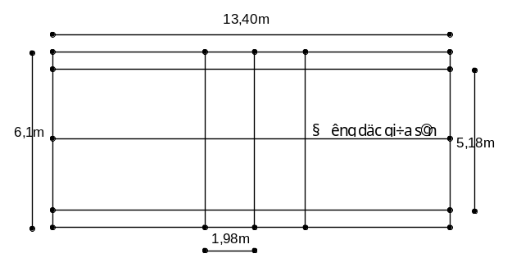  Lưới mầu trắng dài 7m, rộng 0,75m. cao 1,40m. Có thi đấu đơn, đôi, đồng đội, thời gian khởi động chuyên môn trước trận là 3p, tg nghỉ trước hiệp 2 là 2p, trước hiếp 3 là 5p, một trận có 3 hiệp, bên nào thắng 2 hiệp thì bên đó thắng.  GV hướng dẫn, điều khiển HS chơi.  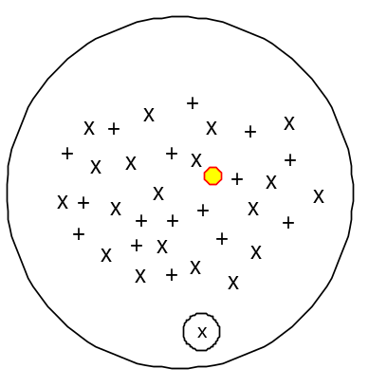  CS: Điều hành  GV: Giao bài tập về nhà, hướng dẫn HS cách tập luyện, nhận xét giờ học.

Tuần: 31 Tiết:61
Đá cầu - chạy bền

I/ Mục tiêu:
* Đá cầu: Ôn các động tác tâng cầu, tư thế chuẩn bị và di chuyển, chuyền cầu bằng mu bàn chân, các động tác phát cầu. Thi đấu đơn. Yêu cầu: Tương đối thành thạo các động tác tâng cầu, chuyền cầu và thực hiện được động tác phát cầu, thi đấu tích cực.
* Chạy bền: Chạy bền trên địa hình tự nhiên nam 600m, nữ 500m.
II/ Địa điểm - Phương tiện
- Sân bãi sạch, phẳng, đường chạy, cầu, bóng.

III/ Tiến trình dạy học
NỘI DUNG | ĐL | PHƯƠNG PHÁP - TC
A/ PHẦN MỞ ĐẦU  I.Nhận lớp  II.Khởi động  - Xoay các khớp  - Ép dọc - ép ngang  - Ôn các động tác bổ trợ  B/ PHẦN CƠ BẢN  2/ Đá cầu:  - Ôn tâng cầu bằng đùi, bằng má trong bàn chân, tâng cầu bằng mu bàn chân, chuyền cầu bằng mu bàn chân theo nhóm hai người.  - Phát cầu thấp chân chính diện bằng mu bàn chân, phát cầu cao chân chính diện bằng mu bàn chân.  - Thi đấu đơn.  3/ Chạy bền:  Chạy bền trên địa hình tự nhiên nam 600m, nữ 500m  C. PHẦN KẾT THÚC  1/ Hồi tĩnh:  Rũ tay, rũ chân  Hít thở sâu.  2/ HDVN - nhận xét:  Chạy bền trên địa hình tự nhiên  Các động tác bổ trợ đá cầu  Tâng cầu bằng đùi, má trong bàn chân, mu bàn chân, tư thế chuẩn bị và di chuyển, tập phát cầu. | 7p  2p  5p  33p  23p  10p  5p  3p  2p | CS: Tập hợp, báo cáo  GV: Nhận lớp, phổ biến nội dung  CS: Điều hành  GV: Quan sát nhắc nhở, uốn nắn.  CS điều khiển, GV quan sát nhắc nhở.  CS điều khiển, GV quan sát nhắc nhở, sửa chữa.  2HS thực hiện, lớp quan sát nhận xét, GV kết luận sửa chữa cho điểm, rồi cho HS tập.  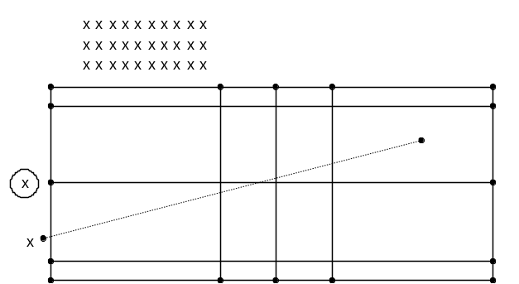  GV hướng dẫn và điều khiển HS thi đấu. Yêu cầu vận dụng kỹ thuật phát cầu đã học để phát cầu.  GV điều khiển, HS chạy theo nhóm, mỗi nhóm 8em. GV nhắc nhở HS phân phối sức, phối hợp thở khi chạy và hồi tĩnh sau chạy.  CS: Điều hành  GV: Giao bài tập về nhà, hướng dẫn HS cách tập luyện, nhận xét giờ học.

Tuần: 31 Tiết:62
Đá cầu - chạy bền

I/ Mục tiêu:
* Đá cầu: Tiếp tục ôn các động tác tâng cầu, tư thế chuẩn bị và di chuyển, chuyền cầu bằng mu bàn chân, các động tác phát cầu. Thi đấu đơn. Yêu cầu: Tương đối thành thạo các động tác tâng cầu, chuyền cầu và thực hiện được động tác phát cầu, thi đấu tích cực.
* Chạy bền: Chạy bền trên địa hình tự nhiên nam 600m, nữ 500m chuẩn bị kiểm tra.
II/ Địa điểm - Phương tiện
- Sân bãi sạch, phẳng, đường chạy, cầu, bóng.

III/ Tiến trình dạy học
NỘI DUNG | ĐL | PHƯƠNG PHÁP - TC
A/ PHẦN MỞ ĐẦU  I.Nhận lớp  II.Khởi động  - Xoay các khớp  - Ép dọc - ép ngang  - Ôn các động tác bổ trợ  B/ PHẦN CƠ BẢN  2/ Đá cầu:  - Ôn tâng cầu bằng đùi, bằng má trong bàn chân, tâng cầu bằng mu bàn chân, chuyền cầu bằng mu bàn chân theo nhóm hai người.  - Phát cầu thấp chân chính diện bằng mu bàn chân, phát cầu cao chân chính diện bằng mu bàn chân.  - Thi đấu đơn.  3/ Chạy bền:  Chạy bền trên địa hình tự nhiên nam 600m, nữ 500m chuẩn bị kiểm tra  C. PHẦN KẾT THÚC  1/ Hồi tĩnh:  Rũ tay, rũ chân  Hít thở sâu.  2/ HDVN - nhận xét:  Chạy bền trên địa hình tự nhiên 500m chuẩn bị kiểm tra  Các động tác bổ trợ đá cầu  Tâng cầu bằng đùi, má trong bàn chân, mu bàn chân, tư thế chuẩn bị và di chuyển, tập phát cầu. | 7p  2p  5p  33p  23p  10p  5p  3p  2p | CS: Tập hợp, báo cáo  GV: Nhận lớp, phổ biến nội dung  CS: Điều hành  GV: Quan sát nhắc nhở, uốn nắn.  CS điều khiển, GV quan sát nhắc nhở.  CS điều khiển, GV quan sát nhắc nhở, sửa chữa.  2HS thực hiện, lớp quan sát nhận xét, GV kết luận sửa chữa cho điểm, rồi cho HS tập.  GV điều khiển HS thi đấu. Yêu cầu vận dụng kỹ thuật phát cầu đã học để phát cầu và các động tác tâng cầu chuyền cầu đã được học trong thi đấu.  GV điều khiển, HS chạy theo nhóm, mỗi nhóm 8em. GV nhắc nhở HS phân phối sức, phối hợp thở khi chạy và hồi tĩnh sau chạy.  CS: Điều hành  GV: Giao bài tập về nhà, hướng dẫn HS cách tập luyện, nhận xét giờ học.

Tuần: 32 Tiết:63
Kiểm tra chạy bền

I/ Mục tiêu:

- Kiểm tra thành tích chạy bền 500m, phối hợp với kiểm tra tiêu chuẩn RLTT.
- Qua kiểm tra đánh giá được khả năng luyện tập sức bền, thành tích của từng em, từ đó GV có kế hoạch và phương pháp dạy học phù hợp.
- Yêu cầu HS kiểm tra nghiêm túc và đảm bảo an toàn

II/ Địa điểm - Phương tiện
- Đường chạy bãi sạch, phẳng, đồng hồ bấm giây, dây đích.

III/ Tiến trình dạy học
NỘI DUNG | ĐL | PHƠNG PHÁP - TC
A/ PHẦN MỞ ĐẦU  I.Nhận lớp:  II.Khởi động  - Tập bài TD phát triển chung  - Xoay các khớp  - Ép dọc - ép ngang  - Các động tác bổ trợ chạy.  B/ PHẦN CƠ BẢN  1/ Nội dung kiểm tra  - Kiểm tra thành tích chạy bền 500m trên địa hình tự nhiên (trong sân trường)  2/ Hình thức và nội dung kiểm tra.  Kiểm tra thành nhiều đợt, mỗi đợt 5 - 8 HS, mỗi HS tham gia kiểm tra một lần.  3/ Cách tính điểm.  - Điểm 9-10: Chạy đạt thành tích mức giỏi theo tiêu chuẩn RLTT. 100s(nam), 112s(nữ).  - Điểm 7-8: Chạy đạt thành tích mức khá theo tiêu chuẩn RLTT. 110s(nam), 119s(nữ).  - Điểm 5-6: Chạy đạt thành tích mức đạt theo tiêu chuẩn RLTT. 1120s(nam), 132s(nữ).  - Điểm 3-4: Chạy không đạt thành tích mức đạt theo tiêu chuẩn RLTT. Dưới120s(nam), 132s(nữ).  4/ Tiến hành kiểm tra.  C. PHẦN KẾT THÚC  1. Hồi tĩnh:  - Rũ chân, rũ tay  - Hít thở sâu  2. HDVN - Nhận xét:  Nhận xét thông báo điểm  Luyện tập các động tác tâng cầu, phát cầu đã học chuẩn bị kiểm tra.  Thống kê điểm | 7p  2p  5p  33p  5p  2p  26p  5p  2p  3p | CS: Tập hợp, báo cáo  GV: Nhận lớp, phổ biến nội dung  CS: Điều hành  GV: Quan sát nhắc nhở, uốn nắn.  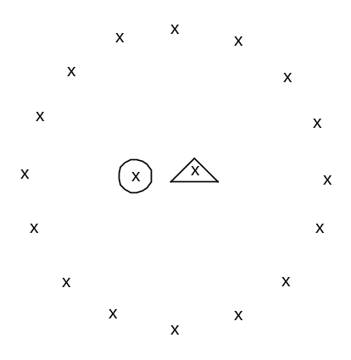  * GV đưa ra nội dung và yêu cầu kiểm tra:  - Kiểm tra lần lượt theo danh sách Nam và Nữ riêng, mỗi nhóm 5 em  - Mỗi em chỉ được kiểm tra 1 lần  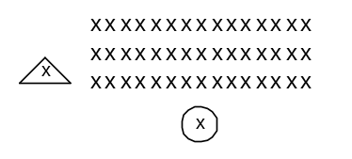  GV điều khiển có sự giúp đỡ của CS.  HS kiểm tra theo đội hình dưới:  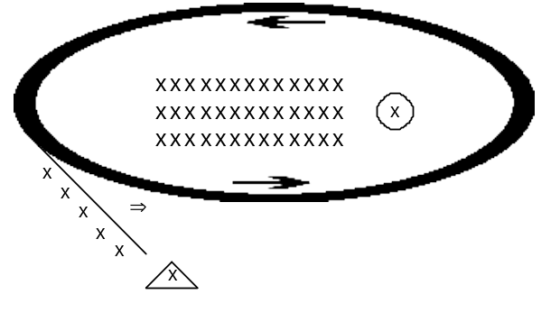  Những em chưa đến lượt kiểm tra yêu cầu trật tự và tự khởi động.  CS: Điều hành lớp thả lỏng.  GV: Nhận xét giờ kiểm tra, biểu dương HS có kết quả tốt cần phát huy, HS cần cố gắng. Thông báo điểm, hướng dẫn HS tập luyện ở nhà và chuẩn bị cho bài học sau.
  LỚP | SĨ SỐ | ĐIỂM
  LỚP | SĨ SỐ | 4 | 5 | 6 | 7 | 8 | 9 | 10 | dtb | ttb
  7A₁
  7A₂
  K7

Tuần: 32 Tiết:64
Kiểm tra chạy bền

I/ Mục tiêu:

- Kiểm tra kỹ thuật phát cầu thấp chân chính diện bằng mu bàn chân.
- Qua kiểm tra đánh giá được khả năng luyện tập tập luyện của HS, thành tích của từng em, từ đó GV có kế hoạch và phương pháp dạy học thời gian tiếp theo cho phù hợp.
- Yêu cầu HS kiểm tra nghiêm túc, cố gắng và đảm bảo an toàn

II/ Địa điểm - Phương tiện
- Đường chạy bãi sạch, phẳng, sân, lưới, cầu.

III/ Tiến trình dạy học
NỘI DUNG | ĐL | PHƠNG PHÁP - TC
A/ PHẦN MỞ ĐẦU  I.Nhận lớp:  II.Khởi động  - Tập bài TD phát triển chung  - Xoay các khớp  - Ép dọc - ép ngang  - Các động tác bổ trợ chạy.  B/ PHẦN CƠ BẢN  1/ Nội dung kiểm tra  - Kiểm tra kỹ thuật phát cầu thấp chân chính diện bằng mu bàn chân.  2/ Hình thức và nội dung kiểm tra.  Kiểm tra từng em, mỗi em thực hiện phát 10 lần động tác phát cầu thấp chân chính diện bằng mu bàn chân.  3/ Cách tính điểm.  - Điểm 9-10: Thực hiện đúng kỹ thuật động tác, từ 9 lần trở lên phát cầu đều qua sân đối phương (không yêu cầu phát chính xác vào ô nào).  - Điểm 7-8: Thực hiện đúng kỹ thuật động tác, từ 7-8 lần phát cầu qua sân đối phương  - Điểm 5-6: Thực hiện đúng kỹ thuật động tác, từ 5-6 lần phát cầu qua sân đối phương.  - Điểm 3-4: Thực hiện đúng kỹ thuật động tác, dưới 5 lần phát cầu qua sân đối phương.  4/ Tiến hành kiểm tra.  C. PHẦN KẾT THÚC  1. Hồi tĩnh:  - Rũ chân, rũ tay  - Hít thở sâu  2. HDVN - Nhận xét:  Nhận xét thông báo điểm  Luyện tập các động tác bổ trợ bật nhảy  Thống kê điểm | 7p  2p  5p  33p  1p  1p  2p  29p  5p  2p  3p | CS: Tập hợp, báo cáo  GV: Nhận lớp, phổ biến nội dung  CS: Điều hành  GV: Quan sát nhắc nhở, uốn nắn.  * GV đưa ra nội dung và yêu cầu kiểm tra:  - Kiểm tra lần lượt theo danh sách.  - Mỗi em chỉ được kiểm tra 1 lần  GV điều khiển có sự giúp đỡ của CS.  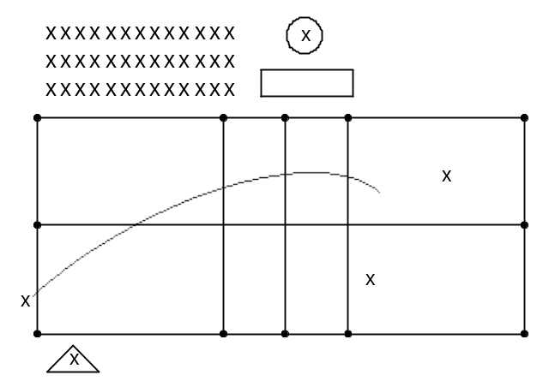  Những em chưa đến lượt kiểm tra yêu cầu trật tự và tự khởi động.  CS: Điều hành lớp thả lỏng.  GV: Nhận xét giờ kiểm tra, biểu dương HS có kết quả tốt cần phát huy, HS cần cố gắng. Thông báo điểm, hướng dẫn HS tập luyện ở nhà và chuẩn bị cho bài học sau.
  LỚP | SĨ SỐ | ĐIỂM
  LỚP | SĨ SỐ | 4 | 5 | 6 | 7 | 8 | 9 | 10 | dtb | ttb
  7A₁
  7A₂
  K7

Tuần: 33 Tiết:6
Ôn tập cuối năm
Bật nhảy

I/ Mục tiêu:
- Các động tác bổ trợ bật nhảy, bật nhảy bước bộ trên không, chạy đà tự do nhảy xa kiểu ngồi, trò chơi bật ô tiếp sức
- Yêu cầu: HS thực hiện thành thạo các động tác bổ trợ, trò chơi

II/ Địa điểm - Phương tiện
Sân tập phẳng, đệm, cờ hiệu.

III/ Tiến trình dạy học
NỘI DUNG | ĐL | PHƯƠNG PHÁP - TC
A/ PHẦN MỞ ĐẦU  I.Nhận lớp  II.Khởi động  - Xoay các khớp  - Ép dọc - ép ngang  - Ôn các động tác bổ trợ  B/ PHẦN CƠ BẢN  1/ Các động tác bổ trợ:  - Bật nhảy bằng 2 chân, 1 chân, hai chân luân phiên.  - Đá lăng trước, đá lăng trước sau, đá lăng sang ngang.  - Chạy nâng cao đùi tại chỗ  - Đà một bước đá lăng, đà một bước giậm nhảy đá lăng.  2/ Chạy đà tự do nhảy xa kiểu ngồi.  3/ Tò chơi:  Bật ô tiếp sức.  C. PHẦN KẾT THÚC  1/ Hồi tĩnh:  Rũ tay, rũ chân  Hít thở sâu.  2/ HDVN - nhận xét:  Các động tác bổ trợ bật nhảy, bật xa, bật cao tay với vật trên cao, chạy đà tự do giậm nhảy đá lăng | 7p  2p  5p  33p  10p  18p  5p  5p  3p  2p | CS: Tập hợp, báo cáo  GV: Nhận lớp, phổ biến nội dung  CS: Điều hành  GV: Quan sát nhắc nhở, uốn nắn.  CS điều khiển, GV quan sát nhắc nhở.  2HS thực hiện, lớp quan sát nhận xét, GV kết luận sửa chữa cho điểm, rồi cho HS tập. CS điều khiển, GV quan sát nhắc nhở, sửa chữa.  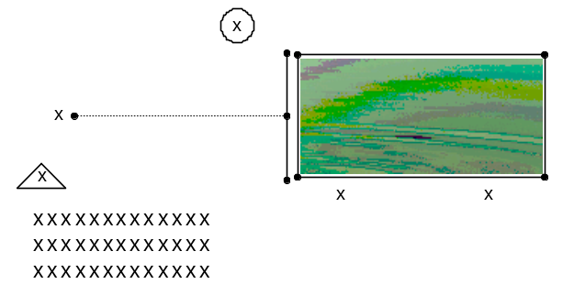  GV hướng dẫn và điều khiển HS chơi.  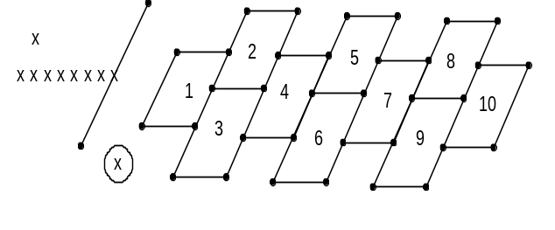  CS: Điều hành  GV: Giao bài tập về nhà, hướng dẫn HS cách tập luyện, nhận xét giờ học.

Tuần: 33 Tiết:66
Ôn tập cuối năm
Bật nhảy

I/ Mục tiêu:
- Các động tác bổ trợ bật nhảy, bật nhảy bước bộ trên không, chạy đà tự do nhảy xa kiểu ngồi, trò chơi bật vượt chướng ngại vật tiếp sức.
- Yêu cầu: HS thực hiện thành thạo các động tác bổ trợ, trò chơi

II/ Địa điểm - Phương tiện
Sân tập phẳng, đệm, cờ hiệu.

III/ Tiến trình dạy học
NỘI DUNG | ĐL | PHƯƠNG PHÁP - TC
A/ PHẦN MỞ ĐẦU  I.Nhận lớp  II.Khởi động  - Xoay các khớp  - Ép dọc - ép ngang  - Ôn các động tác bổ trợ  B/ PHẦN CƠ BẢN  1/ Các động tác bổ trợ:  - Bật nhảy bằng 2 chân, 1 chân, hai chân luân phiên.  - Đá lăng trước, đá lăng trước sau, đá lăng sang ngang.  - Chạy nâng cao đùi tại chỗ  - Bật cao tay với vật trên cao  - Đà một bước đá lăng, đà một bước giậm nhảy đá lăng.  2/ Chạy đà tự do nhảy xa kiểu ngồi.  3/ Tò chơi:  Bật vượt chướng ngại vật tiếp sức.  C. PHẦN KẾT THÚC  1/ Hồi tĩnh:  Rũ tay, rũ chân  Hít thở sâu.  2/ HDVN - nhận xét:  Các động tác bổ trợ bật nhảy, bật xa, bật cao tay với vật trên cao, chạy đà tự do giậm nhảy đá lăng | 7p  2p  5p  33p  10p  18p  5p  5p  3p  2p | CS: Tập hợp, báo cáo  GV: Nhận lớp, phổ biến nội dung  CS: Điều hành  GV: Quan sát nhắc nhở, uốn nắn.  CS điều khiển, GV quan sát nhắc nhở.  2HS thực hiện, lớp quan sát nhận xét, GV kết luận sửa chữa cho điểm, rồi cho HS tập. CS điều khiển, GV quan sát nhắc nhở, sửa chữa.  GV hướng dẫn và điều khiển HS chơi.  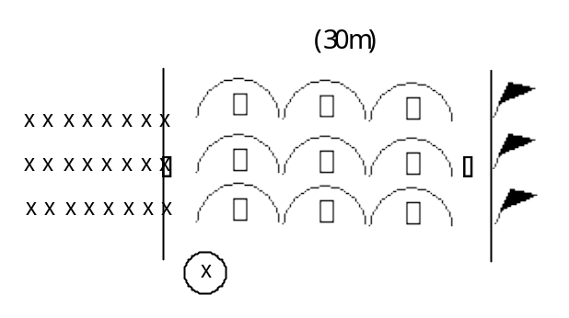  CS: Điều hành  GV: Giao bài tập về nhà, hướng dẫn HS cách tập luyện, nhận xét giờ học.

Tuần: 34 Tiết:67
Ôn tập cuối năm
Bật nhảy

I/ Mục tiêu:
- Các động tác bổ trợ bật nhảy, bật nhảy bước bộ trên không, chạy đà tự do nhảy xa kiểu ngồi (tập trung vào nội dung chạy đà tự do nhảy xa kiểu ngồi để chuẩn bị kiểm tra), trò chơi bật xa tiếp sức tiếp sức.
- Yêu cầu: HS thực hiện thành thạo các động tác bổ trợ, rèn luyện nhảy xa chuẩn bị kiểm tra, nhiệt tình trách nhiệm trong trò chơi.

II/ Địa điểm - Phương tiện
Sân tập phẳng, đệm, cờ hiệu.

III/ Tiến trình dạy học
NỘI DUNG | ĐL | PHƯƠNG PHÁP - TC
A/ PHẦN MỞ ĐẦU  I.Nhận lớp  II.Khởi động  - Xoay các khớp  - Ép dọc - ép ngang  - Ôn các động tác bổ trợ  B/ PHẦN CƠ BẢN  1/ Các động tác bổ trợ:  - Bật nhảy bằng 2 chân, 1 chân, hai chân luân phiên.  - Đá lăng trước, đá lăng trước sau, đá lăng sang ngang.  - Chạy nâng cao đùi tại chỗ  - Bật cao tay với vật trên cao  - Đà một bước đá lăng, đà một bước giậm nhảy đá lăng.  2/ Chạy đà tự do nhảy xa kiểu ngồi.  Thi đấu giữa các tổ  3/ Tò chơi:  Bật xa tiếp sức.  C. PHẦN KẾT THÚC  1/ Hồi tĩnh:  Rũ tay, rũ chân  Hít thở sâu.  2/ HDVN - nhận xét:  Các động tác bổ trợ bật nhảy, bật xa, bật cao tay với vật trên cao, chạy đà tự do giậm nhảy đá lăng.  Chuẩn bị kiểm tra. | 7p  2p  5p  33p  10p  18p  5p  5p  3p  2p | CS: Tập hợp, báo cáo  GV: Nhận lớp, phổ biến nội dung  CS: Điều hành  GV: Quan sát nhắc nhở, uốn nắn.  CS điều khiển, GV quan sát nhắc nhở.  CS điều khiển, GV quan sát nhắc nhở, sửa chữa. Từng tổ thực hiện  GV hướng dẫn và điều khiển HS chơi.  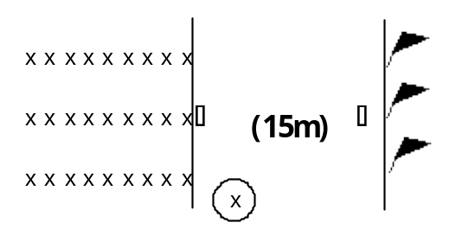  CS: Điều hành  GV: Giao bài tập về nhà, hướng dẫn HS cách tập luyện, nhận xét giờ học.

Tuần: 34 Tiết: 68
KIỂM TRA HỌC KỲ II
BẬT NHẢY

I/ Mục tiêu:
- Kiểm tra chạy đà tự do nhảy xa kiểu ngồi. Nhằm đánh giá quá trình tập luyện của HS
- Yêu cầu: HS thực hiện được động tác, có thành tích.

II/ Địa điểm - Phương tiện
Sân tập phẳng, đệm, cờ hiệu, thước đo.

III/ Tiến trình dạy học
NỘI DUNG | ĐL | PHƯƠNG PHÁP - TC
A/ PHẦN MỞ ĐẦU  I.Nhận lớp  II.Khởi động  - Xoay các khớp  - Ép dọc - ép ngang  - Ôn các động tác bổ trợ  B/ PHẦN CƠ BẢN  1/ Nội dung kiểm tra:  Kiểm tra thành tích chạy đà tự do nhảy xa kiểu ngồi.  2/ Hình thức, yêu cầu kiểm tra.  Kiểm tra theo từng đợt, mỗi đợt 3 HS, mỗi HS được thực hiện 3 lần, lần cao nhất lấy điểm.  3/ Cách tính điểm:  - Điểm 9-10: Thực hiện đúng động tác, thành tích đạt 3,4m(nam), 2,9m(nữ).  - Điểm 7-8: Thực hiện đúng động tác, thành tích đạt 3,1m(nam), 2,6m(nữ).  - Điểm 5-6: Thực hiện đúng động tác, thành tích đạt 2,8m(nam), 2,3m(nữ).  - Điểm 3-4: Thực hiện đúng động tác, thành tích đạt dưới 2,8m(nam), 2,3m(nữ).  4/ Tiến hành kiểm tra:  C. PHẦN KẾT THÚC  1/ Hồi tĩnh:  Rũ tay, rũ chân  Hít thở sâu.  2/ HDVN - nhận xét:  Thống kê điểm. | 7p  2p  5p  33p  30s  30s  2p  30p  5p  2p  3p | CS: Tập hợp, báo cáo  GV: Nhận lớp, phổ biến nội dung  CS: Điều hành  GV: Quan sát nhắc nhở, uốn nắn.  GV thông báo nội dung, yêu cầu kiểm tra để HS nắm và thực hiện.  GV có sự hỗ trợ của CS tiển hành kiểm tra, chú ý đảm bảo an toàn.  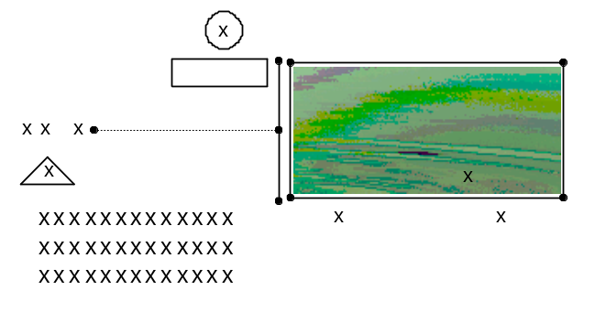  CS: Điều hành  GV: Nhận xét giờ kiểm tra, biểu dương HS thực hiện tốt trong giờ kiểm tra, thông báo điểm.
  LỚP | SĨ SỐ | ĐIỂM
  LỚP | SĨ SỐ | 4 | 5 | 6 | 7 | 8 | 9 | 10 | dtb | ttb
  7A₁
  7A₂
  K7

